493112

Котел отопительный водогрейный
КОВ-СК(В)C

ПАСПОРТ

Руководство по эксплуатации

РВША.621261.003-06 РЭ



 | СОДЕРЖАНИЕ | Стр
1 | ОПИСАНИЕ И РАБОТА | 4
1.1 | Назначение | 4
1.2 | Комплектность | 5
1.3 | Маркировка | 5
1.4 | Упаковка | 5
1.5 | Технические характеристики | 6
1.6 | Устройство | 7
2 | ИСПОЛЬЗОВАНИЕ ПО НАЗНАЧЕНИЮ | 11
2.1 | Подготовка котла к использованию | 11
 | 2.1.1 Меры безопасности | 11
 | 2.1.2 Объем и последовательность внешнего осмотра котла | 12
 | 2.1.3 Требование и указание по размещению и монтажу котла | 12
 | 2.1.4 Требования к системе отопления | 14
 | 2.1.5 Требования к системе дымоудаления | 16
 | 2.1.6 Требования к температуре горячей воды в местах водоразбора | 17
 | 2.1.7 Установка изделия и подготовка к работе | 17
2.2 | Запуск котла | 18
2.3 | Отключение котла | 19
2.4 | Возможные неисправности и методы их устранения | 20
3 | ХРАНЕНИЕ | 21
4 | ТРАНСПОРТИРОВАНИЕ | 21
5 | УТИЛИЗАЦИЯ | 21
6 | ГАРАНТИИ ИЗГОТОВИТЕЛЯ | 22
7 | СВИДЕТЕЛЬСТВО О ПРИЕМКЕ | 25
8 | КОНТРОЛЬНЫЙ ТАЛОН НА УСТАНОВКУ КОТЛА | 26
9 | ГАРАНТИЙНЫЙ ТАЛОН | 27
10 | УЧЕТ ПРОВЕДЕНИЯ ЕЖЕГОДНОГО СЕРВИСНОГО ОБСЛУЖИВАНИЯ | 29
11 | УЧЕТ ПРОВЕДЕНИЯ ТЕХНИЧЕСКОГО ОСВИДЕТЕЛЬСТВОВАНИЯ | 30
 | Приложение А Сведения о содержании драгоценных и цветных металлов | 31
 | Приложение Б ПЕРЕЧЕНЬ ОРГАНИЗАЦИЙ ПРОИЗВОДЯЩИХ РЕМОНТ ПО ГАРАНТИИ | 31

УВАЖАЕМЫЙ ПОКУПАТЕЛЬ!

Наша компания благодарна за ваш выбор. Надеемся, что котел нашего производства прослужит долго и надежно, обеспечивая ваш комфорт и даря тепло в холодное время года.
Мы готовы выслушать ваши вопросы, предложения и проконсультировать вас по бесплатному (на территории России) телефону горячей линии

8 800 200 52 55

Настоящее руководство по эксплуатации содержит описание конструкции, технические характеристики, принцип действия, правила монтажа, обслуживания, свидетельство о приемке, упаковке, хранении, гарантии изготовителя и другие сведения, необходимые для правильной
установки и эксплуатации котла отопительного водогрейного КОВ-СК(В)C и его модификации, (далее котел).

Общие положения
- Предприятие-изготовитель оставляет за собой право на внесение изменений в конструкцию котла, не ухудшающих его работу.
- Вследствие постоянного технического совершенствования возможны незначительные изменения в рисунках, функциональных решениях.
- При покупке котла проверьте его комплектность и товарный вид. После продажи котла предприятие-изготовитель не принимает претензий по некомплектности, товарному виду и механическим повреждениям.
- Перед эксплуатацией котла внимательно ознакомьтесь с правилами и рекомендациями, изложенными в настоящем руководстве.
- Требуйте заполнения торгующей организацией гарантийного талона.
- Инструктаж владельца, пуск котла в работу, обслуживание, устранение неисправностей, ремонт газопроводов производятся эксплуатационной организацией газового хозяйства или организацией, выполняющей ее функции.
- Контроль и чистка дымохода, ремонт и наблюдение за системой отопления производятся владельцем котла.

- ОПИСАНИЕ И РАБОТА
1.1 Назначение
Котел предназначен для теплоснабжения жилых помещений, оборудованных системами водяного отопления с рабочим давлением до 0,13 МПа.
Вид климатического исполнения УХЛ, категория размещения 4.2 ГОСТ15150-69, значение температуры в помещении, в котором должен устанавливаться котел, приведено ниже.

Исполнение изделий | Категория изделий | Значение температуры воздуха при эксплуатации, º С
Исполнение изделий | Категория изделий | Рабочее |  | Предельное рабочее
УХЛ | 4.2 | верхнее | нижнее | верхнее | нижнее
УХЛ | 4.2 | +35 | +10 | +40 | +1

Пример записи обозначения котла отопительного при заказе:
- со стальным теплообменником, автоматикой «SIT» и трубами «POLIDORO» теплопроизводительностью котла 12,5 кВт:
Котел КОВ-12,5СКC ТУ 4931-048-07508919-2000,
- такой же с контуром отбора горячей воды:
Котел КОВ-12,5СКВC ТУ 4931-048-07508919-2000.

Отличительными особенностями нашего котла являются:
- возможность использования котла с принудительной циркуляцией теплоносителя и в системах отопления закрытого типа;
- соответствие котла требованиям ГОСТ 20548-87, ГОСТ Р 51733-2001 и
ТР ТС 016/2011 ТЕХНИЧЕСКИЙ РЕГЛАМЕНТ ТАМОЖЕННОГО СОЮЗА.

1.2 Комплектность
1.2.1 Комплектность котла приведена ниже.

Наименование | Количество, шт. | Примечание
Котел | 1
Руководство по эксплуатации | 1

1.3 Маркировка
1.3.1 Маркировка котла нанесена на табличке котла.
1.3.2 Упаковочная тара имеет манипуляционные знаки.

1.4 Упаковка
1.4.1 Руководство по эксплуатации на котел укладывают в пакет и прикрепляют к горелке, привязав шпагатом к трубе.
1.4.2 Котел помещают в картонную упаковку.

1.5 Технические характеристики
Технические данные, основные параметры и характеристики приведены в таблице 1.

Таблица 1
Наименование параметра | Величины показателей
Наименование параметра | КОВ-7СКC | КОВ-10СКC | КОВ-12,5СКC | КОВ-16СКC | КОВ-12,5СКВC | КОВ-16СКВC | КОВ-20СКC | КОВ-25СКC | КОВ-20СКВC | КОВ-25СКВC
1 Номинальная теплопроизводительность котла, N_{ном}, кВт | 7 | 10 | 12,5 | 16 | 12,5 | 16 | 20 | 25 | 20 | 25
2 Расход газа при номинальной теплопроизводительности Q, нм³/ч | 0,85 | 1,2 | 1,5 | 1,92 | 1,5 | 1,92 | 2,38 | 2,98 | 2,38 | 2,98
3 Средний расход газа, м³/ч | 0,43 | 0,6 | 0,75 | 1,0 | 0,75 | 1,0 | 1,2 | 1,5 | 1,2 | 1,5
4 Объем воды, вмещаемый котлом,V, л | 13 |  | 14 |  |  |  | 13 |  | 24
5 Коэффициент полезного действия, η, %, не менее | 90
6 Вид топлива | Природный газ по  ГОСТ 5542-2014
7 Номинальное давление природного газа на входе в котел, Па | 1300
8 Диапазон давлений природного газа, Па | 600…1800
9 Рабочее давление воды, Р_{раб.}, в системе отопления, МПа, не более | 0, 13
10 Диапазон регулирования температуры воды на выходе из котла, °С | 40…90
11 Максимальное разрежение воздуха за котлом, Па | До 25
12 Температура продуктов сгорания на выходе из котла, °С, не менее | 110
13 Присоединительная резьба патрубков для подвода и отвода воды системы отопления по ГОСТ 6357-81 | G1½ -В |  |  |  |  |  | G2 -В
14 Диаметр дымохода, мм (d) | 100 |  |  |  |  |  |  | 130 | 100 | 130
15 Присоединительная резьба штуцера для подвода газа по ГОСТ 6357-81 | G½-В
16 Присоединительная  резьба штуцеров для подвода и отвода санитарной воды по ГОСТ 6357-81 | - |  |  |  | G½ -В |  | - |  | G½ -В
17 Расход воды для санитарных  нужд, л/мин. при ∆t= 35 º С | - |  |  |  | 5,2 | 5,4 | - |  | 7,8
18 Масса, кг, не более | 38 |  | 38 |  | 50 |  | 39 |  | 50
19 Габаритные размеры, мм, не более:  - Глубина (Б)  - Ширина  - Высота (А) | 445  257  660 |  | 445  257  660 |  | 445  257  850 |  | 445  257  660 |  | 445  257  850

1.6 Устройство

1.6.1 Котел состоит из следующих основных узлов: теплообменника, горелки, датчиков безопасности по тяге и по предельной температуре, пьезорозжига, индикатора температуры, а в котел КОВ-СКВC – дополнительно входит медный змеевик.

Термопара, находящаяся в пламени пилотной (запальной) горелки, вырабатывает термо ЭДС, которая подается на обмотку электромагнита входного газового клапана газогорелочного устройства и открывает его.

Электромагнит (ЭМК) удерживает клапан в открытом положении – газ поступает на пилотную (запальную) и основные горелки, входящие в состав газогорелочного устройства. На ручке управления газового клапана задается величина температуры, выходящей из котла воды, которая приведена ниже.
Цифры на шкале регулятора | Диапазон температуры нагрева воды, ºС
1…7 | 40…90

При достижении заданной температуры воды клапан терморегулятора прикрывается и уменьшает поступление газа на основные горелки, автоматически регулируя теплопроизводительность.

Датчик безопасности по тяге или датчик безопасности по предельной температуре разрывают цепь питания электромагнита входного клапана при нарушении тяги в топке или нагреве выходящей воды свыше 95ºС соответственно, входной клапан перекрывает проход газа на основные и запальную горелки, горелки гаснут. Термопара остывает и прекращает вырабатывать термо ЭДС. Розжиг горелки производится вручную после устранения причин, вызвавших прекращение тяги в топке или перегрев выходящей воды.

Устройство газового клапана представлено на рисунке 1а, 1б.

Конструкция котла представлена на рисунке 2а, 2б.

Электрическая схема – на рисунке 3.
Монтаж котла – на рисунках 4 и 5.
В связи с тем, что регулировка изделий в заводских условиях производится на установленное на предприятии давление газа, при установке котла у потребителя может потребоваться дополнительная регулировка газового клапана на давление в газовой магистрали, к которой производится подключение.
Регулировка должна производиться специалистами газовой службы либо авторизованного сервисного центра. Необходимость регулировки может быть установлена только этими специалистами!

Регулировка и наладка клапана 630 EUROSIT (см. рисунок 1а) производится при необходимости.
Настройка максимального и минимального расхода газа.
Настройки выполняются при холодном термобаллоне.
Настройка максимального расхода газа (исполнение с регулятором давления газа).
Поверните ручку управления 3 в положение 7.
При повороте регулятора давления 2’ по часовой стрелке – расход газа увеличивается.
Отключение функции регулятора давления.
Полностью заверните регулятор давления 2’ по часовой стрелке.
Настройка минимального расхода газа.
Медленно поверните ручку управления 3 по часовой стрелке в положение минимальной мощности (близко к выключению основных горелок). При повороте винта настройки 5 против часовой стрелки расход газа увеличивается.
Настройка подачи газа на пилотную горелку.
При повороте винта 4 по часовой стрелке – расход газа уменьшается.
Отключение функции настройки подачи газа на пилотную горелку.
Полностью заверните винт настройки 4, а затем выверните его на два оборота и зафиксируйте.

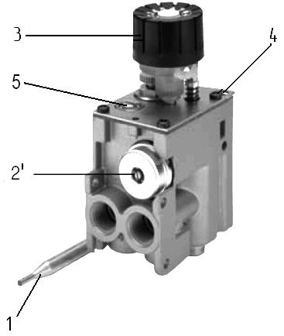 | 1- Термобаллон;  2’- регулятор максимального расхода газа - регулятор давления;  3- ручка управления;  4- винт настройки подачи газа на пилотную горелку;  5- винт настройки минимального расхода газа.
Рисунок 1а - Органы регулировки клапана 630 EUROSIT

ВНИМАНИЕ!
По окончании регулировок убедитесь, что клапан собран надлежащим образом, проверьте герметичность уплотнений и отсутствует утечка газа. Категорически не допускается отрыв или проскок пламени при соответственно максимальном и минимальном давлении газа. После выполнения регулировочных работ зафиксируйте винты настроек краской.

Регулировка клапана 710 MINISIT (см. рисунок 1б) производится при необходимости.
Настройки выполняются при холодном термобаллоне.
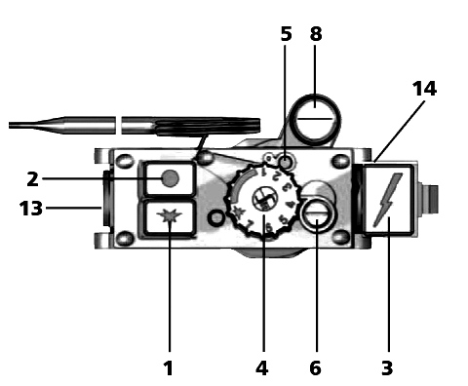 | 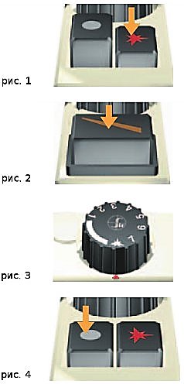  Красный треугольник | 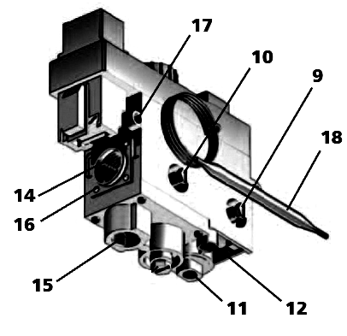
1-кнопка розжига; 2-кнопка отключения; 3-кнопка пьезоэлектрического розжига; 4-ручка регулятора температуры; 5-винт регулировки расхода газа на пилотной горелке; 6-винт регулировки минимальной подачи газа; 8-винт регулировки выходного давления (исполнение клапана с регулятором давления); 9-штуцер для измерения входного давления газа; 10- штуцер для измерения выходного давления газа;11- слот для подключения термопары; 12-выход газа на пилотную горелку; 13-вход магистрального газа; 14(15)-выход газа на основные горелки; 16-отверстия с резьбой для установки углового фланца;
17-монтажные отверстия; 18-датчик термостата

Рисунок 1б - Органы управления и регулировки клапана 710 MINISIT

Настройка низкого уровня пламени
Поверните винт 6 по часовой стрелке, чтобы уменьшьть расход газа и против часовой стрелки, чтобы увеличить его.

Настройка минимального расхода газа (исполнение с регулятором давления газа).

Медленно поверните ручку регулятора 4 в положение минимальной мощности (близко к выключению основных горелок).
- При повороте винта настройки 6 против часовой стрелки расход газа увеличивается.
- При повороте винта настройки 6 по часовой стрелке расход газа уменьшается.

Настройка подачи газа на пилотную горелку
- При повороте винта 5 по часовой стрелке – расход газа уменьшается, а против часовой стрелки – расход газа увеличивается. После полного завертывания не выворачивайте винт более, чем на 2 оборота!

Котел КОВ-7…20(25)СКC
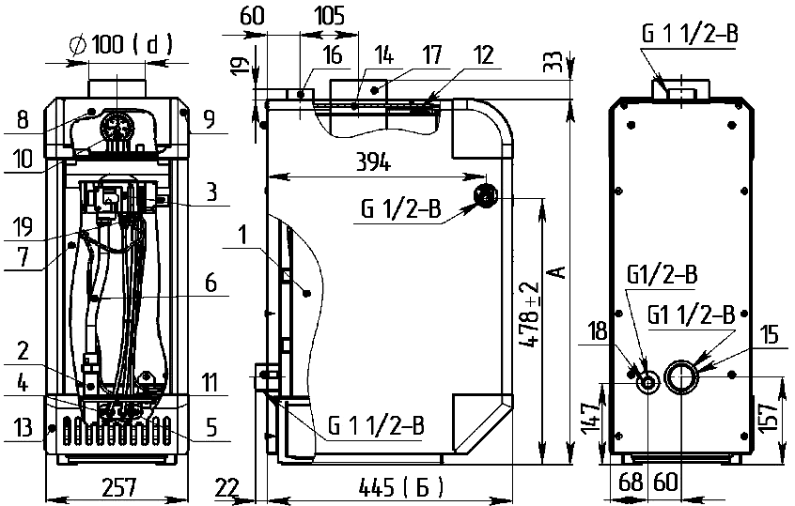

Котел КОВ-12,5…20(25)СКВC

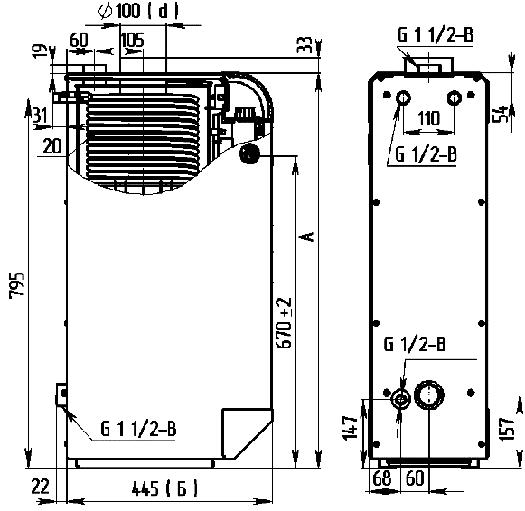

Рисунок 2 – котел КОВ-7…25СКC, котел КОВ-12,5…25СКВC
1-теплообменник; 2-газогорелочное устройство; 3-блок регулятора газовой горелки
630 EuroSIT/710 MiniSIT; 4-запальная горелка; 5-термопара; 6-сильфонная подводка -1/2” г/ш;
7-дверка; 8-панель прозрачная; 9-панель фронтальная; 10-индикатор температуры отопительной воды; 11-датчик безопасности по тяге: 12-датчик безопасности по предельной температуре;
13-панель нижняя; 14-теплоизоляция верхняя; 15-патрубок подсоединения входящей отопительной воды; 16-патрубок подсоединения выходящей отопительной воды;17-патрубок подсоединения дымохода; 18-патрубок сбросной (сливной), 19-термопрерыватель; 20-змеевик.
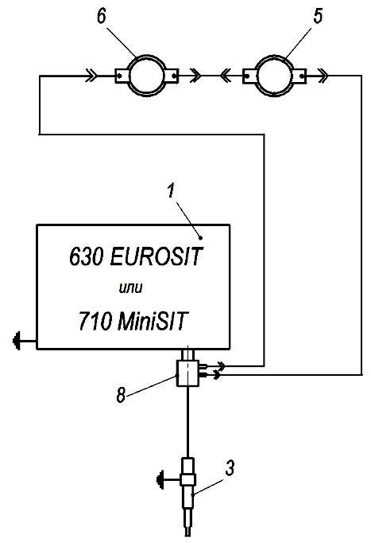 |  | 1-блок газовый;  3-термопара;  5-датчик тяги;  6-датчик по предельной температуре;  8-термопрерыватель.
Рисунок 3 – Схема электрическая принципиальная
на котел КОВ-СК(В)C с газовым клапаном 630 Eurosit
или 710 MiniSIT

2. ИСПОЛЬЗОВАНИЕ ПО НАЗНАЧЕНИЮ
2.1 Подготовка котла к использованию.
2.1.1 Меры безопасности

ВНИМАНИЕ!
Установка котла, подключение может производиться аттестованным в соответствии с ПБ-12-529-03 персоналом специализированных организаций, сервисных центров, газоснабжающих предприятий!

Техническое обслуживание котла должно производиться только специально обученным, квалифицированным персоналом.
Перед началом работ с котлом необходимо ознакомиться с настоящим руководством по эксплуатации.

ЗАПРЕЩАЕТСЯ:

- ВКЛЮЧАТЬ ЕГО ЛИЦАМ, КОТОРЫЕ НЕ ПРОШЛИ ИНСТРУКТАЖ ПО ПРАВИЛАМ ЭКСПЛУАТАЦИИ;
- ЭКСПЛУАТИРОВАТЬ КОТЕЛ ПРИ НЕИСПРАВНОЙ ГАЗОВОЙ
АВТОМАТИКЕ РЕГУЛИРОВАНИЯ И БЕЗОПАСНОСТИ;
- ПОЛЬЗОВАТЬСЯ ГОРЯЧЕЙ ВОДОЙ ИЗ ОТОПИТЕЛЬНОЙ СИСТЕМЫ ДЛЯ БЫТОВЫХ ЦЕЛЕЙ В ОТАПЛИВАЕМЫЙ ПЕРИОД;
- ПРИМЕНЯТЬ ОГОНЬ ДЛЯ ОБНАРУЖЕНИЯ УТЕЧЕК ГАЗА;
- ЗАЖИГАТЬ ГАЗОВУЮ ГОРЕЛКУ ПРИ ОТСУТСТВИИ РАЗРЕЖЕНИЯ В ТОПКЕ И БЕЗ ЗАПОЛНЕНИЯ ОТОПИТЕЛЬНОЙ СИСТЕМЫ И КОТЛА ВОДОЙ;
- ЭКСПЛУАТИРОВАТЬ КОТЕЛ ПРИ ОТСУТСТВИИ ЦИРКУЛЯЦИИ ВОДЫ В ОТОПИТЕЛЬНОЙ СИСТЕМЕ;
- ОТКРЫВАТЬ КРАН НА ГАЗОПРОВОДЕ, НЕ ПРОВЕРИВ, НАХОДИТСЯ ЛИ РУЧКА УПРАВЛЕНИЯ БЛОКА В ПОЛОЖЕНИИ «ЗАКРЫТО»;
- ПРОИЗВОДИТЬ САМОСТОЯТЕЛЬНЫЙ РЕМОНТ И МОНТАЖ ГАЗОГОРЕЛОЧНОГО УСТРОЙСТВА ИЛИ ВНОСИТЬ КАКИЕ ЛИБО КОНСТРУКТИВНЫЕ ИЗМЕНЕНИЯ;
- СТУЧАТЬ ПО СОСТАВНЫМ ЧАСТЯМ ГАЗОГОРЕЛОЧНОГО УСТРОЙСТВА МЕТАЛЛИЧЕСКИМИ ИЛИ ДРУГИМИ ПРЕДМЕТАМИ.

2.1.2 Объём и последовательность внешнего осмотра котла.
2.1.2.1 Котел распаковать и убедиться в отсутствии механических повреждений. Проверить комплектность изделия в соответствии с п. 1.2.1.

2.1.3 Требования и указания по размещению и монтажу котла. 2.1.3.1 Подводка газа, профилактическое обслуживание и ремонт котла производятся специализированной организацией и местным управлением газового хозяйства в соответствии с «Правилами безопасности в газовом хозяйстве», утверждёнными Гостехнадзором РФ, и строительными нормами и правилами СНиП.
При использовании котла с принудительной циркуляцией отопительной воды и в системах отопления закрытого типа с обязательной установкой расширительного бака и предохранительного клапана (предохранительный клапан не должен быть отсечен от котла никаким запорным устройством).
Объем помещения, в котором устанавливается котел, должен соответствовать СП41-108-2004.

Расстояние между облицовкой котла и стенами должно быть не менее:
- 150 мм сзади, справа и слева;
- 900 мм спереди.

В помещении, в котором устанавливается котел, предусмотреть поступление необходимого количества воздуха для горения и вентиляции через проемы около пола и потолка.

Суммарная площадь отверстий проема выбирается из расчета 1 см ² на каждые 225 Вт мощности.
Например, КОВ- 12,5СКС – мощность котла - 12,5 кВт.
Тогда площадь отверстия проема будет:
$$F=\frac{N_{\text{вт}}}{\text{225}} =\frac{\text{12500}}{\text{225}} =\text{55},6 {\text{см}}^{2}$$

Помещение должно быть достаточно просторным для беспрепятственного доступа к котлу при проведении профилактических работ и соответствовать требованию п.1.1 по температуре.

ВНИМАНИЕ!
ЗАПРЕЩАЕТСЯ УСТАНАВЛИВАТЬ КОТЕЛ В ПРИЯМОК.

Перед монтажом и эксплуатацией внимательно ознакомьтесь с правилами и рекомендациями, изложенными в настоящем руководстве.
Монтаж, инструктаж по эксплуатации, запуск в работу, профилактическое обслуживание и ремонт котла производятся специализированной организацией и местным управлением газового хозяйства в соответствии с ПБ12-529-2003, утвержденными Ростехнадзором РФ, и строительными нормами и правилами СНиП 41-01-2003 и СП 41-108-2004 Госстроя РФ с обязательным заполнением контрольного талона на установку котла.

Подключение котла к газовой магистрали производится через cильфонный шланг выходящий через отверстие в задней стенке. Проверьте герметичность мест соединения обмыливанием.
Запрещается использовать пламя или искру для обнаружения утечки газа. Для этой цели можно использовать только мыльную пену, специально предназначенные жидкие составы или спец. течеискатели.

На выходном патрубке системы отопления для котлов

КОВ-СКВС установите шаровой кран с проходным диаметром Вашей системы. Кран необходим для отключения системы отопления и обеспечения работы системы горячего водоснабжения в неотапливаемый период.
СОЕДИНЕНИЯ КОТЛА С СИСТЕМОЙ ОТОПЛЕНИЯ И ГАЗОВОЙ МАГИСТРАЛЬЮ ДОЛЖНЫ БЫТЬ ТОЛЬКО РЕЗЬБОВЫМИ, ПОЗВОЛЯЮЩИМИ ОТСОЕДИНЯТЬ КОТЕЛ.

Материалы, используемые при монтаже cистемы газоснабжения (трубы, фитинги, фильтры и др.), должны быть сертифицированы и разрешены к применению.
Горизонтальные участки трубопроводов системы отопления необходимо выполнять с уклоном не менее 10 мм на 1 м в сторону нагревательных приборов (отопительных радиаторов) и от нагревательных приборов к котлу.
При установке котла в неотапливаемом помещении или при прохождении трубопроводов через открытое пространство или неотапливаемое помещение их необходимо тщательно утеплить.
Расширительный бачок устанавливается в верхней точке стояка, желательно в отапливаемом помещении. При установке бачка в неотапливаемом помещении трубопроводы, бачок и сливную трубу необходимо тщательно утеплить.
В системе отопления не должно быть участков, в которых возможно образование воздушных «пробок».

Трубопроводы, нагревательные приборы (отопительные радиаторы) и места соединений должны быть герметичны, подтеки воды не допускаются.

ВНИМАНИЕ!
При нарушении правил, изложенных в настоящем руководстве, котел гарантийному ремонту не подлежит.

НИКОГДА
НЕ ПРОИЗВОДИТЕ САМОСТОЯТЕЛЬНЫХ МАНИПУЛЯЦИЙ С ДАТЧИКОМ БЕЗОПАСНОСТИ ПО ТЯГЕ!

Датчик безопасности по тяге должен быть расположен согласно рисунку 2 в окошке, касание стенок окошка не допускается.
После подключения котла к системе газоснабжения и заполнения теплоносителем отопительной системы, работники специализированного сервисного центра или местного управления газового хозяйства должны отрегулировать и проверить на срабатывание автоматику безопасности и регулировку температурных режимов.

2.1.4 Требования к системе отопления.
2.1.4.1 До начала монтажа и перед эксплуатацией необходимо несколько раз промыть систему отопления.
Рекомендуемые схемы монтажа приведены ниже.

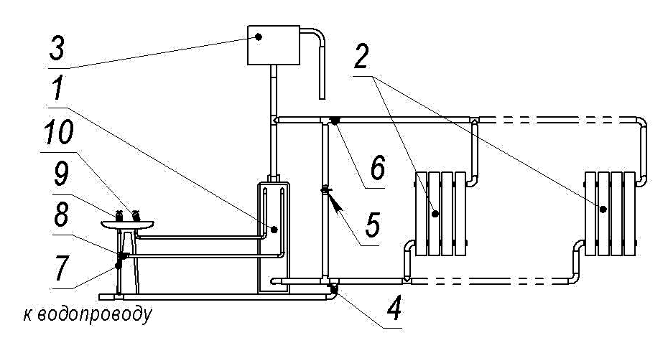
1 - котел; 2 - радиаторы системы отопления; 3 - расширительный бак; 4 - кран заполнения/подпитки системы из водопровода; 5 - байпасный кран; 6 - кран отключения системы отопления; 7 - кран подключения к магистральному водопроводу; 8 - кран подключения к контуру ГВС котла; 9 - кран «холодная вода»; 10 - кран «горячая вода»

Рис. 4 - Монтаж котла с контуром ГВС в систему с естественной циркуляцией
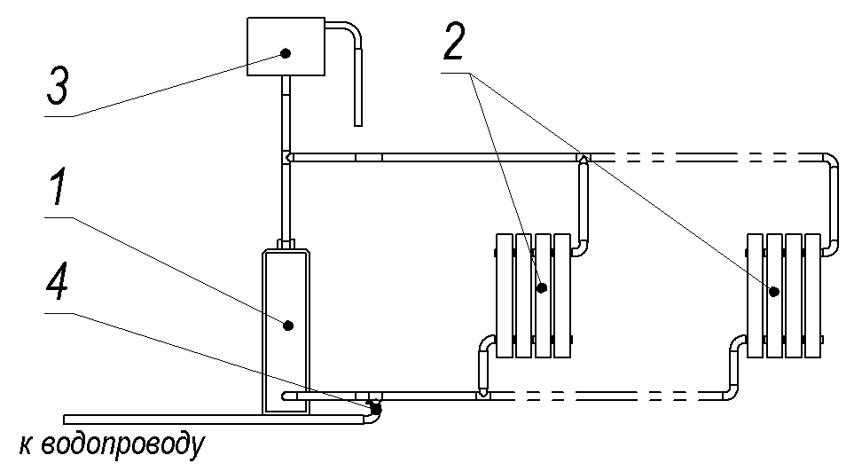

1 - котел; 2 - радиаторы системы отопления; 3 - расширительный бак;
4 - кран заполнения/подпитки системы из водопровода
Рис. 5 - Монтаж котла без контура ГВС в систему с естественной циркуляцией

Материалы, используемые при монтаже, должны быть очищены от грязи, ржавчины, окалины и т.п.

В системе отопления, горячего водоснабжения могут применяться различные виды труб: медные, стальные, пластиковые с алюминиевой фольгой и т.д.

На вход в котел отопительной обратной воды установить фильтр (шламосборник, грязесборник с сетчатым фильтром) и производить периодическую чистку фильтра, а также аварийно-сбросной клапан (клапан предохранительный) 1,5 bar.

После окончания монтажа провести гидравлические испытания и устранить возможные протечки.

Во избежание образования накипи на внутренних стенках, которая ухудшает теплообмен и уменьшает КПД, а также коррозии теплообменника котла, заполнять котел и систему отопления в соответствии с требованиями РД 24.031.120-91 питьевой водой по ГОСТ 2874-82, либо специально подготовленной водой, например дистиллированной.

Проконсультируйтесь с квалифицированными специалистами по химической очистке воды.

ВНИМАНИЕ!
С целью исключения размораживания системы отопления при отрицательных температурах в помещениях рекомендуется в качестве теплоносителя вместо воды применять жидкости, имеющие разрешение на использование в системах отопления при температуре ниже 0 °С и имеющие сертификат на применение в соответствующих условиях.

НЕ СЛИВАЙТЕ ВОДУ ИЗ КОТЛА И СИСТЕМЫ ОТОПЛЕНИЯ В НЕОТАПЛИВАЕМЫЙ ПЕРИОД.

Добавляйте воду в расширительный бачок по мере ее испарения.

ВНИМАНИЕ!
ПРИ НАЛИЧИИ ЗАПОРНЫХ УСТРОЙСТВ НА ВХОДЕ И ВЫХОДЕ ТЕПЛООБМЕННИКА И ОТСУТСТВИИ АВАРИЙНО-СБРОСНОГО КЛАПАНА 1,5 bar, УСТАНОВЛЕННОГО НА ТЕПЛООБМЕННИК ЛИБО МЕЖДУ ТЕПЛООБМЕННИКОМ И ЗАПОРНЫМ УСТРОЙСТВОМ, ПРЕТЕНЗИИ В СЛУЧАЕ ТЕЧИ ТЕПЛООБМЕННИКА НЕ ПРИНИМАЮТСЯ

2.1.5 Требования к системе дымоудаления.

2.1.5.1 Для обеспечения естественной тяги предъявляются следующие требования к системе дымоудаления:

Высота дымовой трубы должна обеспечивать разрежение (тягу) в топке котла, указанное в таблице 1, быть не менее 3 м от уровня топочной камеры котла;

При наличии в строении дымохода соединительной трубы, ее выбирают из условий:
- вертикальный участок дымохода (разгон) согласно рисунку 6;
- горизонтальный участок соединительной трубы должен быть не более
чем 3 м, но при этом минимально необходимая высота дымовой трубы увеличивается на длину равную горизонтальному участку;
- поперечное сечение дымохода должно быть не меньше присоединительной трубы котла.

Рекомендуемая схема монтажа приведена ниже.
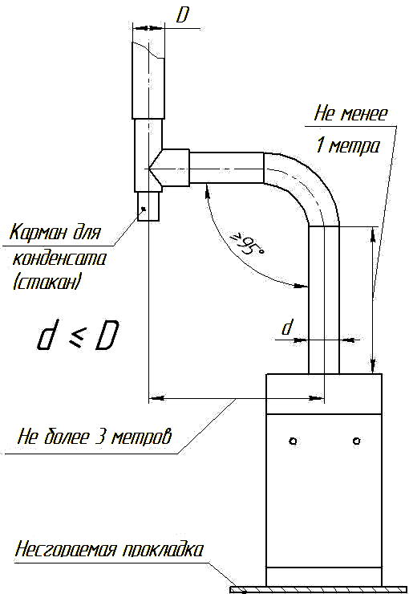
Рисунок 6 – схема монтажа дымохода

Наружная часть дымовой трубы должна утепляться термоизоляцией толщиной не менее 20 мм.

Правильно выполненная система дымоудаления обеспечит устойчивую работу котла и продлит срок его службы.

2.1.6 Требования к температуре горячей воды в местах водоразбора.
2.1.6.1 Температура горячей воды в точке водоразбора не должна превышать 60ºС. Данное требование обеспечивается установкой ручки регулятора температуры в положение, обеспечивающее температуру нагрева воды не выше 60ºС при установившемся режиме водоразбора. Контроль температуры производится по индикатору на передней панели котла.

ВНИМАНИЕ!
В положении ручки регулятора, соответствующее максимальной температуре 90 ºС возможен заброс температуры горячей воды выше 60ºС при неустановившемся режиме водоразбора.

2.1.7 Установка изделия и подготовка к работе.

ВНИМАНИЕ!
Установка котла и подключение может производиться только авторизованным персоналом в соответствии с проектной документацией!

2.1.7.1 Подключить котел к системе отопления с помощью резьбовых муфт (см. таблицу 1).

Подключить котел к дымоходу Ø100 мм.
Подключить газовый клапан через трубопровод к газовой трубе.
Нажав кнопку пьезорозжига, убедиться в наличии искры.

НИКОГДА
НЕ ПРОИЗВОДИТЕ САМОСТОЯТЕЛЬНЫХ МАНИПУЛЯЦИЙ С ДАТЧИКОМ ТЯГИ!

После подключения котла к системе газоснабжения и заполнения теплоносителем отопительной системы, работники специализированного сервисного центра или местного управления газового хозяйства должны отрегулировать и проверить на срабатывание автоматику безопасности и регулировку температурных режимов.

2.2 Запуск котла
2.2.1 Первый пуск котла выполняется авторизованным персоналом (сервисной службой) при установке котла в следующей последовательности:

Заполнить отопительную систему водой.

Снять дверку.

Проверить наличие тяги тягонапоромером. (см. таблицу 1)

ВНИМАНИЕ!
ПРИ ОТСУТСТВИИ ТЯГИ ЗАЖИГАТЬ ГАЗОГОРЕЛОЧНОЕ УСТРОЙСТВО ЗАПРЕЩАЕТСЯ.

Убедиться, что ручка регулятора находится в положении «ВЫКЛЮЧЕНО».

Открыть газовый кран на подводящем газопроводе.

Повернуть ручку регулятора в положение «Запальная горелка» («») (см. рисунок 7)

630 EUROSIT
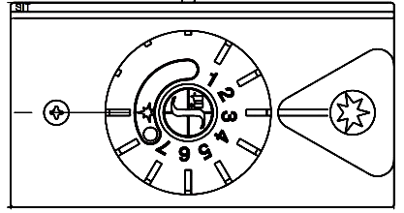
710 MINISIT
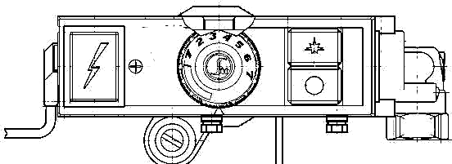
Рисунок 7 – Ручка блока регулятора газовой горелки

Нажать на ручку регулятора до упора вниз и удерживать ее в этом положении не менее 1 минуты (для вытеснения воздуха из газопровода).

Нажать кнопку пьезорозжига горелки («»), убедиться, что запальник горит, ручку удерживать не менее 40 секунд.

Повернуть ручку блока против часовой стрелки в положение «1» - основные горелки должны загореться малым пламенем.

Подождать, когда прогреется дымоход и начнется циркуляция воды в системе отопления (определить на ощупь нагрев дымохода и трубопровода, подходящего к котлу).

При прогретой системе отопления задавать нужную температуру выходящей воды в диапазоне от 40 до 90 ºС перемещением шкалы регулятора температур.

Установить на место дверку.

ВНИМАНИЕ!
ПРИ РОЗЖИГЕ КОТЛА НА ХОЛОДНЫХ СТЕНКАХ ТЕПЛООБМЕННИКА И ДЫМОВОЙ ТРУБЫ ОБРАЗУЕТСЯ КОНДЕНСАТ ВОДЫ, КОТОРЫЙ ПОПАДАЕТ В ТОПКУ КОТЛА, ПРИ ПРОГРЕВЕ ТЕПЛООБМЕННИКА И ДЫМОВОЙ ТРУБЫ ОБРАЗОВАНИЕ КОНДЕНСАТА ВОДЫ ПРЕКРАЩАЕТСЯ.

2.3 Отключение котла

2.3.1 Снять дверку.

Отключение котла производится установкой ручки регулятора в положение «Выключено» («»).

ВНИМАНИЕ!
ПРИ ОТКЛЮЧЕНИЕ КОТЛА, ВЫЗВАННОМ СРАБАТЫВАНИЕМ ЗАЩИТЫ (ОТСУТСТВИЕ ТЯГИ, ПЕРЕГРЕВ ТЕПЛОНОСИТЕЛЯ) ПОВТОРНОЕ ВКЛЮЧЕНИЕ ПРОИЗВОДИТЬ ПОСЛЕ УСТРАНЕНИЯ ПРИЧИН, ВЫЗВАВШИХ ОСТАНОВКУ КОТЛА, НЕ РАНЕЕ, ЧЕМ ЧЕРЕЗ 1 МИНУТУ!

Закрыть газовый кран на подводящем трубопроводе.

Поставить дверку на место.

В случаях если:
- ЗАПАЛЬНАЯ ГОРЕЛКА ГАСНЕТ ПОСЛЕ НЕСКОЛЬКИХ ПОПЫТОК РОЗЖИГА ПРЕКРАТИТЬ ВСЕ ДЕЙСТВИЯ, ЗАКРЫТЬ ГАЗОВЫЙ КРАН НА ПОДВОДЯЩЕМ ГАЗОПРОВОДЕ И ВЫЗВАТЬ ГАЗОВУЮ СЛУЖБУ ИЛИ СЕРВИСНЫЙ ЦЕНТР!

2.4 Возможные неисправности и методы их устранения.
2.4.1 Возможные неисправности и методы их устранения приведены ниже.
Наименование возможных неисправностей | Причина неисправностей | Метод устранения | Кто устраняет
1 | 2 | 3 | 4
Температура воды в котле 90ºС, а отопительные радиаторы холодные. | Отсутствует  или слабая циркуляция воды в системе отопления. | Пополнить систему водой.  Удалить из системы воздух.  Устранить несоответствие уклонов в отопительной системе. | Владелец котла.  Владелец котла.  Владелец котла.
При розжиге запальной горелки котла не срабатывает кнопка пьезорозжига. | Неисправна система пьезорозжига. | Заменить неисправный элемент пьезорозжига  (временно, с момента обнаружения неисправности до устранения неисправности использовать пьезо-зажигалку,  бумажный жгут или розжиг спичкой). | Мастер-наладчик.
При розжиге котла электромагнитный клапан не удерживается в открытом положении, после отпускания ручки запальная горелка гаснет. | Разрыв электрической цепи термопара- электромагнит-ный клапан  Термопара вырабатывает ЭДС меньше требуемой величины.  Неисправен электромагнит-ный клапан. | Проверить целостность проводки, отсутствие замыкания на массу котла.  Заменить термопару.  Заменить электромагнитный клапан. | Владелец котла.  Мастер-наладчик.  Мастер-наладчик.

Продолжение таблицы
1 | 2 | 3 | 4
При нажатии ручки в положение «Запальник», запальная горелка не загорается или происходит сильный хлопок при розжиге основных горелок. | Засорение газового фильтра.  Засорено сопло в запальной горелке. | Прочистить фильтр на входе в горелку.  Прочистить сопло запальной горелки. | Мастер-наладчик.  Мастер-наладчик.
Основные и запальная горелки гаснут. | Отключение подачи газа. Обратная тяга в топке котла. Перегрев воды в котле. | Определить причину погасания горелок.  Провести розжиг горелок после устранения причины погасания горелок. | Владелец котла и  мастер-наладчик.
Не гаснут основные горелки при повышении температуры воды в котле. | Разгерметизация манометрического узла терморегулятора | Заменить терморегулятор. | Мастер-наладчик.

3. ХРАНЕНИЕ
3.1 Хранение котлов должно осуществляться в упакованном виде в закрытых помещениях. Группа условий хранения 4 (Ж2) по ГОСТ15150-69.
3.2 Гарантийный срок хранения - 12 месяцев со дня изготовления.

4. ТРАНСПОРТИРОВАНИЕ
4.1 Транспортирование котлов в упакованном виде.

Котлы транспортируются любым видом транспорта в соответствии с правилами перевозки грузов, действующими на конкретном виде транспорта.

Котлы транспортируются только в положении, указанном на упаковке. При транспортировке необходимо предусмотреть надежное закрепление котлов от горизонтальных и вертикальных перемещений.

Котлы не должны подвергаться воздействию атмосферных осадков во время погрузо-разгрузочных работ и транспортирования.

5. УТИЛИЗАЦИЯ
5.1 Особых требований к утилизации не предъявляется.

6. ГАРАНТИИ ИЗГОТОВИТЕЛЯ
6.1 Изготовитель гарантирует соответствие котла требованиям ТУ-4931-048-07508919-2000 при условии соблюдения правил транспортирования, хранения, монтажа и эксплуатации.

6.2 Гарантийный срок эксплуатации составляет 36 месяцев со дня продажи продукции конечному потребителю, но не более 48 месяцев со дня изготовления при соблюдении условий транспортирования, хранения, монтажа и эксплуатации. Начиная с 14-го месяца эксплуатации, гарантия действительна только при наличии отметки о прохождении ежегодного сервисного обслуживания. Регулярное сервисное техническое обслуживание производится за счет потребителя, либо входит в стоимость договора на обслуживание продукции.
По истечении гарантийного срока на продукцию в целом, гарантия на узлы и комплектующие предоставляется согласно сопроводительной технической документации на эти детали.
При проведении работ по гарантийному ремонту необходимо руководствоваться следующим принципом:
- при выходе из строя теплообменника подлежит замене теплообменник;
- при выходе из строя элементов автоматики подлежат замене только эти части, котёл замене не подлежит.

Гарантия действительна только при обязательном соблюдении следующих условий:
- монтаж и пусконаладочные работы производились специалистами организации, имеющей свидетельство о допуске к видам работ в соответствии с приказом № 624 от 30.12.2009 Министерства регионального развития РФ, а также иные разрешительные документы и лицензии на проведение данного вида работ, выданные согласно Законодательству РФ, а также с соблюдением действующих строительных норм и правил (СНиП), государственных стандартов (ГОСТ), местных норм и предписаний руководства по монтажу и эксплуатации продукции;
- до монтажа продукция должна храниться в сухом помещении;
- конечный потребитель имеет заполненные гарантийный талон и контрольный талон на установку котла, подтверждающий ввод продукции в эксплуатацию.

6.3 Гарантийные обязательства прекращаются в случаях:
- нарушения правил хранения, транспортировки, установки, эксплуатации и технического обслуживания продукции, указанных в Руководстве по эксплуатации;
- отсутствия заполненного гарантийного талона и контрольного талона на установку котла;
- отсутствия отметки о прохождении ежегодного сервисного технического обслуживания (по истечении 14-го месяца со дня ввода продукции в эксплуатацию);
- самостоятельного ремонта, демонтажа, замены составных частей, повлекших нарушение работоспособности продукции;
- проведения работ по монтажу, пусконаладке, ремонту и техническому обслуживанию продукции лицами, не имеющими соответствующих разрешений на проведение данных работ;
- нанесения продукции механических повреждений в процессе монтажа и эксплуатации;
- повреждений, вызванных попаданием на поверхность котла агрессивного химического вещества и т.д.;
- внесения изменений в конструкцию котла;
- повреждений, вызванных замерзанием воды;
- повреждений, вызванных попаданием внутрь котла посторонних предметов, веществ, жидкостей, насекомых и т.д.;
- повреждений, вызванных стихией, пожаром, бытовыми факторами;
- повреждения или ухудшения работы оборудования по причине образования накипи в деталях и узлах продукции;
- недопустимого разового или систематического изменения параметров сетей газо- или водоснабжения;
- использования продукции не по назначению.

С условиями гарантии ознакомлен ____________________ (_______________________)
подпись покупателя Ф.И.О. покупателя

ВНИМАНИЮ ПОТРЕБИТЕЛЯ!
Гарантийный ремонт котла будет выполнен только после регистрации факта неисправности по телефону горячей линии
8 800 200 52 55 (звонок бесплатный).
Срок службы котла – не менее 15 лет с даты производства при условии выполнения требований настоящего руководства.

ВНИМАНИЕ!
Котел промаркирован единым знаком обращения продукции на рынке государств - членов Таможенного союза.
Марку и единый знак, наклеенные на котел, сохранять в течение срока службы котла.

6.4 Комплектующие котла, находящиеся под воздействием высокой температуры и агрессивной среды (газогорелочные трубы, термогенератор, электрод пьезорозжига) заменяются в течение срока службы по мере необходимости.
6.5 Адреса предприятий, производящих гарантийное и постгарантийное обслуживание котлов, указаны в Приложении Б.

6.6 О плохой тяге и неисправностях газогорелочного устройства немедленно сообщить эксплуатационной организации.

ВНИМАНИЕ!
ПРИ ПОЯВЛЕНИИ ЗАПАХА ГАЗА В ПОМЕЩЕНИИ ЗАКРЫТЬ ГАЗОВЫЙ КРАН НА ГАЗОПРОВОДЕ, ПРОВЕТРИТЬ ПОМЕЩЕНИЕ И ВЫЗВАТЬ АВАРИЙНЫЕ СЛУЖБУ ЭКСПЛУАТАЦИОННОЙ ОРГАНИЗАЦИИ, ПРИ ЭТОМ ЗАПРЕЩАЕТСЯ КУРИТЬ, ЗАЖИГАТЬ СПИЧКИ, ПОЛЬЗОВАТЬСЯ ЭЛЕКТРОПРИБОРАМИ!

7. СВИДЕТЕЛЬСТВО О ПРИЕМКЕ
Котел отопительный водогрейный КОВ-_________СК___ C
заводской номер ____________________________изготовлен и принят в соответствии с обязательными требованиями государственных стандартов, действующей технической документации и признан годным для эксплуатации.
Котел защищен от подделок идентификационной маркой №_____________________.

Котел соответствует требованиям технического регламента Таможенного союза ТР ТС 016/2011 «О безопасности аппаратов, работающих на газообразном топливе» .
Теплообменник проверен на прочность и герметичность гидравлическим давлением 0,2 МПа (2 кгс/см²).

.

Дата изготовления __________________________________________
^{( число, месяц, год)}

Представитель цеха ________________________________________
(личная подпись, расшифровка подписи)

Начальник ОТК М.П. ____________________________________
(личная подпись, расшифровка подписи)

8. КОНТРОЛЬНЫЙ ТАЛОН НА УСТАНОВКУ КОТЛА
1 Дата установки котла КОВ-______ СК___C_____________ Зав.№_______________________________________________________
2 Адрес установки ____________________________________________
________________________________________________________________________________________________________________________
3 Наименование обслуживающей организации____________________
________________________________________________________________________________________________________________________
Телефон_____________________________________________________
Адрес_______________________________________________________
________________________________________________________________________________________________________________________
4 Кем произведен монтаж _____________________________________
________________________________________________________________________________________________________________________
5 Кем произведены (на месте установки) регулировка и наладка котла, штамп организации___________________________________________
________________________________________________________________________________________________________________________
6 Дата пуска газа _____________________________________________
____________________________________________________________
7 Кем произведен пуск газа и инструктаж ________________________
________________________________________________________________________________________________________________________
8 Инструктаж прослушан, правила пользования котлом освоены
______________________________________________________________________________________________________________________________________________
(фамилия, имя, отчество абонента)

____ _______________ 201 __ г. ____________________ (подпись абонента)
9 Подпись лица, заполнившего талон _________________________________
_______________________________________________________________________
(фамилия, имя, отчество)

____ _______________ 201 __ г. ____________________
(подпись)

9. ГАРАНТИЙНЫЙ ТАЛОН №
Модель котла | КОВ-_______СК___C | Срок гарантии с даты продажи | 36 месяцев
Заводской номер |  | Дата продажи
Фирма-продавец
Адрес фирмы-продавца |  | Печать фирмы-продавца  Подпись продавца
Телефон фирмы-продавца

ОТРЫВНОЙ ТАЛОН № 3
 |  | Печать фирмы-продавца
Изделие | КОВ-________СК___C | Печать фирмы-продавца
Заводской номер |  | Печать фирмы-продавца
Срок гарантии |  | Печать фирмы-продавца
Фирма-продавец |  | Печать фирмы-продавца
Дата продажи |  | Печать фирмы-продавца

ОТРЫВНОЙ ТАЛОН № 2
 |  | Печать фирмы-продавца
Изделие | КОВ-________СК___ C | Печать фирмы-продавца
Заводской номер |  | Печать фирмы-продавца
Срок гарантии |  | Печать фирмы-продавца
Фирма-продавец |  | Печать фирмы-продавца
Дата продажи |  | Печать фирмы-продавца

ОТРЫВНОЙ ТАЛОН № 1
 |  | Печать фирмы-продавца
Изделие | КОВ-________СК___ C | Печать фирмы-продавца
Заводской номер |  | Печать фирмы-продавца
Срок гарантии |  | Печать фирмы-продавца
Фирма-продавец |  | Печать фирмы-продавца
Дата продажи |  | Печать фирмы-продавца

Предприятие-изготовитель:
413110, Российская Федерация, Саратовская обл., г. Энгельс, ул. Дальняя, д. 5 «а»
тел./ факс (8453) 52-55-55, 76-28-19
телефон горячей линии 8 800 200 52 55

 | Номер заказ-наряда
 | Изделие | КОВ-________СК___C
Печать РП  Подпись мастера | Заводской номер
Печать РП  Подпись мастера | Дата поступления
Печать РП  Подпись мастера | Дата ремонта
Печать РП  Подпись мастера | Мастер
Печать РП  Подпись мастера | Проявление дефекта

 | Номер заказ-наряда
 | Изделие | КОВ-________СК___C
Печать РП  Подпись мастера | Заводской номер
Печать РП  Подпись мастера | Дата поступления
Печать РП  Подпись мастера | Дата ремонта
Печать РП  Подпись мастера | Мастер
Печать РП  Подпись мастера | Проявление дефекта

 | Номер заказ-наряда
 | Изделие | КОВ-________СК___C
Печать РП  Подпись мастера | Заводской номер
Печать РП  Подпись мастера | Дата поступления
Печать РП  Подпись мастера | Дата ремонта
Печать РП  Подпись мастера | Мастер
Печать РП  Подпись мастера | Проявление дефекта

10. УЧЕТ ПРОВЕДЕНИЯ ЕЖЕГОДНОГО СЕРВИСНОГО ОБСЛУЖИВАНИЯ
(проводится и заполняется специалистом сервисного центра)

Дата СО | Ф.И.О., должность и подпись специалиста СЦ | Ф.И.О. и подпись потребителя | Дата следующего СО | Замечания

11. УЧЕТ ПРОВЕДЕНИЯ ТЕХНИЧЕСКОГО ОСВИДЕТЕЛЬСТВОВАНИЯ
(проводится и заполняется работником специализированной газораспределительной организации)

Дата | Наименование узла | Результат освидетельствования | Периодичность освидетельствования | Срок следующего освидетельствования | Ф.И.О., должность и подпись специалиста СГО

Приложение А (справочное)

Сведения о содержании драгоценных и цветных металлов.
Драгоценные металлы отсутствуют.
Цветной металл содержатся в змеевике котла КОВ-СКВC: медь – 3,5 кг.

Приложение Б
ПЕРЕЧЕНЬ ОРГАНИЗАЦИЙ ПРОИЗВОДЯЩИХ РЕМОНТ ПО ГАРАНТИИ

№ п.п. | Регион обслуживания | Организации | Адрес | Телефоны
1 | Республика Адыгея | ООО "Газкомплект-сервис" | Республика Адыгея, г. Майкоп,  ул. Курганная, 704 | (8772)55-69-00
2 | Астраханская область | ООО" КВ-Сервис" | г. Астрахань, ул Парковая , 20 | 8-961-652-50-48
3 | Астраханская область | ООО "Энергомонтаж" | г. Астрахань, ул. Бахтемирская/ул. М. Максаковой, д. 9/16,  литер строения А | (8512) 60-04-19
4 | Астраханская область | ИП Алибаев Д.Я. | г. Астрахань, ул. Румынская, 11,  корпус 1 | 8-927-565-35-26
5 | Алтайский край | ООО "Барнаулгоргаз" | г. Барнаул, ул. Пушкина, 38 | (3852)284-000
6 | Алтайский край | ООО "НГГ" | г. Новоалтайск , ул. Белякова, 1 А оф. 24 | 8-913-210-04-20
7 | Белгородская область | ООО "Газмастер" | г. Белгород, ул. Николая Чумичова, д. 58А | (4722) 50-50-61
8 | Белгородская область | ИП Щербаков Е.Д. | г. Белгород,ул. Привольная,д.1,кв.11 | 8-960- 632- 23 -76
9 | Брянская область | ООО " Люкстерм" | г. Брянск, ул. Протасова, д. 1А,  2 этаж | (4832) 37-77-33
10 | Воронежская обл. | ИП Попов И.В. | г. Россошь,пер. Луначарского, 23 А | (47396) 2-55-64 (47396)4-74-78
11 | Воронежская область | ООО "Термосистемы" | г. Лиски. Ул. Коммунистическая, 29 | (47391) 4-17-55
12 | Воронежская область | ИП Усачев | г. Воронеж, ул. Ворошилова, 48 | 8-920-412-04-56,  8-920-40-88-444
13 | Республика Беларусь | ООО "Ультрафон" | г. Минск, ул. Будславская,23/2 | 8 10, (37517) 221 62 52
14 | Владимирская обл. | ООО "Аванпост" | г. Владимир, ул. Б. Нижегородская, 1-А | (4922)32-22-10
15 | Владимирская обл. | ИП Бобрынин А.В. | г. Вязники,ул. Музейный проезд, д. 13 | (49233) 2-03-92
16 | Волгоградская и Ростовская обл. | ООО "НВГК" | г. Волгоград,ул. Ползунова,4А | (8442) 35-67-53
17 | Волгоградская обл., Урюпинский р-он | ИП Мирошниченко О.В. | х. Петровский, Ленина, 61 А | 8 927-516-92-00,  8-937-710-06-96
18 | Волгоградская обл. Красноармейский р-н, Светлоярский р-он | ООО "Уневирсалпромсервис" | г. Волгоград, пр. Канатчиков,4 | (8442)62-49-98, 62-  49-34
19 | Волгоградская область | ООО «Велес» | г. Фролово, ул. Фроловская, д. 16/3 | (844) 654-12-10
20 | Волгоградская область, г. Котово и 100 км. от г. Котово | ООО "КГСС" | г. Котово, ул. Разина, д. № 6 | 8 (84455) 4-49-79
21 | Ивановская область | ООО " Прометей" | г. Иваново, ул. 4-я Сосневская , д. 71 | (4932) 34-47-01
22 | Ставропольский край г. Ессентуки и в радиусе 50 км от г. Ессентуки | ИП Черкасова И.С. | Ставропольский край, г. Ессентуки,  ул. Первомайская, д. 96 | (988) 115-79-20
23 | Ставропольский край | ИП Савченко В.Б. | Минераловодский р-н,  хутор Красный Пахарь,д.20 | 8-928-26-79-169
24 | Республика Крым и  г. Севастополь | ООО "КРЫМТЕПЛОСЕРВИС" | г. Симферополь,  ул. Севастопольская, д. 59 В | (3652) 54-94-94
25 | Калужская область | ИП Якимов В.В. | г. Калуга, б-р Байконур, д. 5 кв. 55 | 8-930-750-00-85
26 | Курганская область,  г. Курган | ИП Григорьева Я.И. | г. Курган, ул. Некрасова, стр. 3 | (3522) 55-14-80
27 | Курганская обл. г. Шадринск и в радиусе 100 км от г. Шадринска | ООО " Газовик" | г. Шадринск, ул. Володарского, д. 31 | (35253) 7-40-56
28 | Краснодарский край | "ООО" Сантехгазсервис" | г. Краснодар , ул. Фрунзе 95 | 8-953-115-08-32

Продолжение приложения Б
№ п.п. | Регион обслуживания | Организации | Адрес |  | Телефоны
29 | Калужская область и  в радиусе 100 км. от Калужской обл. | ООО "ИСЦ" | г. Калуга, ул. Декабристов, д.15 |  | (4842) 56-34-11,  (4842) 59-53-07
30 | Краснодарский край | ООО ТД "Зори Кубани" | г. Краснодар, ул. Индустриальная,1Б |  | (861) 240 40 90
31 | Курская область | ООО " ГАЗКОМФОРТСЕРВИС" | г. Курск, ул. Дружиненская д. 83 |  | (4712) 30-92-09
32 | Республика Казахстан, г. Костанай и Костанайская область | ТОО "Газаппарат" | г. Костанай, ул. Баймагамбетова, 326 |  | (7142) 53-88-77
33 | Республика Казахстан | ТОО "Виаст" | г. Уральск, ул. Ш. Айталиева, здание 4 |  | (7112) 93- 97- 27, 93-97-37
34 | Республика Казахстан | ТОО "Аква-монтаж" | г. Актобе, ул. Асау-Барака. 55 А |  | (7132) 21-24-07, 74-15-71
35 | Московская обл. | ООО "Горсервис" | г. Москва, проезд Одоевского,д.2 А |  | (495) 788-77-39
36 | Московская обл. | ООО "ОблгазСервис-Восток" | г. Щелково, Московская обл.,  ул. Сиреневая, д. 5Б, помещение 2 |  | (496) 253-51-11
37 | Московская обл. | ООО " Погода в доме " | г. Одинцово , Бульвар Маршала Крылова, 4 А |  | 8-926-284-30-39,  977-645-22-08
38 | Московская обл. | ООО " Строй Инженер Монтаж" | г. Истра, ул.Московская.56 |  | (495) 749-62-02  (49831) 4-12-44,  8-966-130-66-09
39 | Московская обл. | ООО "Академия инжинерных Систем" | г. Подолльск, ул. Мраморная , 3 А 14 |  | 8-916-355-25-99
40 | Московская обл. | ООО " Подольск Газ Сервис" | г. Подольск,ул.Лобачева, 13, оф. 203 |  | (495) 789-51-60
41 | Республика Мордовия | ИП Ливцов В.В. | г. Саранск,ул. Рабочая, д. 169 |  | 8 -917-994-98-88
42 | Республика Мордовия | ООО "ЛИВИГО" | г. Саранск, ул. А. Невского, д.46 |  | (8342) 30-59-04
43 | г. Нижний Новгород и Нижегородская обл. | "СпецРегионСервисМонтаж" | г. Нижний Новгород , ул. Нартова, д. 6, кв.4. оф.45 |  | (831) 215-06-51
44 | Нижегородская обл. | ООО "ГорГаз" | г. Дзержинск, пр-т Ленина, д. 105Б |  | (8313) 27-44-17
45 | Новгородская обл. | ИП Закатов А.Н. | г. Великий Новгород, ул. Большая Власьевская, д. 8, кв. 75 |  | (816) 290-10-52
46 | Орловская область | ЗАО " Теплоцентр-сервис" | г. Орёл,ул. М. Горького, 47 б |  | (4862) 42-40-38
47 | Орловская область | ИП Орлов А.Н. | г. Мценск, ул. Мира, д. 23 |  | 8-909-225-22-29
48 | Омская обл. | ООО "Газ-Терм-Сервис" | г. Омск, ул. Яковлева-ул.Гусарова,  163/45 корпус 1 |  | (3812)220-456
49 | Пензенская обл. | ООО "СпецРегионСервисМонтаж" | г. Пенза, ул. Ставского,10 |  | (8412) 98-89-90
50 | Пензенская обл. | ООО "Санфорт-Сервис" | г. Пенза, ул. Пролетарская,51 |  | (8412) 461-003, 46-11-05
51 | Пермский край | ООО "ПермьТеплоСервис" | г. Пермь , ул. Промышленная 50  оф .17-18 |  | (342) 225-04-10
52 | Ростовская область  г. Волгодонск и Волгодонский район | ИП Решетов В.В. | г. Волгодонск, пер. Маяковского ,  д. 18 |  | (8639) 26-12-11, 26-08-65
53 | Ростовская обл. | ИП Домбаев М.Е. | г. Ростов- на-дону, п. Янтарный , рынок "Атлант" ряд № 32, магазин  № 3 |  | 8(863)261-25-10,279-92-09
54 | Ремпублика Башкортостан, г. Стерлитамак и 100 км. от г. Стерлитамак | ООО "Единый Сервисный Центр" | г. Стерлитамак , ул.Харьковская, 28 |  | 8 905-35-60-700
55 | Республика Башкартостан, г. Уфа и в радиусе 60 км. от  г. Уфа | ООО "ТМ-Уфа" | г.Уфа , ул. Кировоградская, 33,  гал. 1, оф . 4 |  | 8( 347) 293-44-11, 8-961-050-11-10
56 | Республика Башкартостан, г. Уфа и в радиусе 50 км. от  г. Уфа | ИП Исаева | г.Уфа , Заки Валиди, д.5,  салон «Метеорит» |  | (347) 251-5315,251-53-46
57 | Саратовская обл. | ООО "СпецРегионСервисМонтаж" | г. Саратов, ул. Чернышевского,153, оф.406 |  | (8452) 33-81-31
58 | Саратовская обл. | ООО "ЕвроМонтаж" | г. Саратов, ул. Огородная, 83 |  | (8452)25-16-09, 93-79-70

Продолжение приложения Б
№ п.п. | Регион обслуживания | Организации | Адрес | Телефоны
59 | Самарская обл. | ООО "Стройкомплект" | г. Самара, ул. Молодогвардейская, 104, офис 6 | (846) 333-14-34, 373-88-57
60 | Самарская обл. | ООО " СК-Сервис-Самара" | г. Самара, ул.Свободы, 149 | (846) 300-45-45
61 | Сызранский р-н  Самарской обл. | ИП Ставничий В.Н. | пос. Варламово, ул. Советская,2а | (8464) 91- 22 -01
62 | Ставропольский край | ИП Дегтярев А.В. | г. Ставрополь, Старомарьевское шоссе 18-1 | 8-919-73-16-100
63 | Ставропольский край | ООО "Центр отопления и водоснабжения" | г. Невинномысск, ул. Гагарина,7 | (86554) 7-10-89
64 | Ставропольский край | ИП Черкасова И.С. | г.Есентуки,ул. Первомайская, д.96 | 8(988) 115-79-20
65 | Ставропольский край Благовещенский,  Петровский, Новоселицкий, Туркменский, Алексанровский,  Арзгирский и  Будденовский р-н | ИП Бабарышкин В.В. | г.Благодарный, ул. Прикумская, 60 | 8-903-419-81-91
66 | Ставропольский край | ИП Андреев А.Е. | г. Ставрополь, ул. Севрюкова, 9 | (8652) 21-48-39
67 | Свердловская обл., Асбест и в радиусе 60 км. от г. Асбест. | ООО "ФОМЭК ПЛЮС" | г. Асбест, ул.Павлова, 4 | (3436)52-66-13
68 | Свердловская обл., г. Превоуралск и в радиусе 100 км. от г. Первоуральска | ООО " ТК" ВОК" | г. Первоуральск, ул. Чкалово, 44-15 | (3439) 22-89-74, 22-89-75
69 | Свердловская обл. Ирбит и в радиусе 100 км. от г. Ирбит | ООО "Котельный центр" | г. Ирбит, ул.Александра Матросова. 13 | 8-982-600-90-60
70 | Свердловская обл.,  г. Екатеринбург и  г. Первоуральск | ООО "Сервисная служба" | г. Екатеринбург, ул. Новостроя,  дом 1 А | (343) 328 -72 -28
71 | Свердловская обл. м в радиусе 200 км. от г. Екатеринбурга | "Предприятие " ТАЭН" | г. Екатеринбург, ул. Академика Ванцовского, А офис 65 | (343) 222-79-97, 211-  84-71
72 | Свердловская обл .г. Н. Тагил и в радиусе 100 км. от  г. Н. Тагил | ООО " Стройгаз НТ" | г. Нижний Тагил, ул. Северное шоссе,  9 А | (3435) 43-58-57
73 | Ханты-Мансийский автономный округ- Югра | ООО "Тюменьгазсервис" | г. Тюмень, ул. Пролетарская, д. 116/1 | (3452) 58-02-11, 58-  04-04
74 | Ханты-Мансийский автономный округ- Югра | ИП Рыбецкий Н.Н. | Тюменская обл., Октябрьский р-н  пгт Приобье, ул.Сибирская, д. 15 А | 8-922-788-21-12
75 | Тверская обл. | ООО " Центр Отопительных Систем" | г. Тверь, ул. Октябрьский пр-т, д.99,  секция 4, офис 5 | (4822) 75-01-90,  75-10-08
76 | г.Тюмень и Тюменская область | АО "ТСЦ Север" | г. Тюмень, ул. Энергетиков, д. 165 | (3452) 28 93 69
77 | г. Тамбов и Тамбовская область | OOO "Котлоналадка" | г. Тамбов, ул. Советская, д. 190 Д, корпус 2 офис 5 | (4752) 42-45-94, 42-45-96,  8-920-230-17-90
78 | Липецкая обл. | ООО " ДельтаГазТрейдинг" | г. Липецкая обл., г.Усмань,  ул. Плеханова 23 | 8 (47472) 4-05-20.2-17-32,4-03-53
79 | Республика Удмуртия | ООО "УГК-монтаж" | г. Ижевск, ул. Гагарина, д. 83/1 | (3412) 90-14-66
80 | Республика Удмуртия | ООО"Центргазсервис" | г. Ижевск, ул. Коммунаров д.357, офис 34 | (3412) 55-55-16, 56-97-81
81 | Республика Удмуртия г. Можга и 50 км от г. Можга | ИП Газиятов | г. Можга, ул. Фалалеева. Д. 6 | 8-963-123-08-08
82 | Ульяновская обл. | ООО "Современный сервис" | г. Ульяновск,ул. Металлистов,д.16/7 | (8422) 73-29-19
83 | Ульяновская область  г. Ульяновск | ООО "ЕСМ" | г. Ульяновск, пр-т. Созидателей , д. 13.  оф. 610 | (8422) 76-52-91
84 | г. Челябинск и Челябинская область | ООО "Урал Климат" | г. Челябинск, ул. Омская, д. 46, оф. 12 | (922)722-73-23
85 | Челябинская обл. и в радиусе 100 км.от г. Магнитогорск | ООО " Котелсервис" | г. Магнитогорк, ул.Рысакова, 36 | (3519) 45-93-07,  8-902-604-55-94
86 | Республика Чувашия | ООО "ГК Термотехника" | г. Чебоксары, ул. С.П. Петрова, д.6, стр. 2 | (8352) 57-32-44, 57-34-44 902-604-55-94
Продолжение приложения Б
№ п.п. | Регион обслуживания | Организации | Адрес | Телефоны
87 | Республика Марий Эл | ООО "Газэнергосистемы" | г. Иошкар-Ола, ул. Дмитрова , д.57-В | (8362) 38-05-36
88 | Республика Татарстан,  пгт Балтаси | ООО "АскВарм" | пгт Балтаси, ул.Ленина, д.6 | 8-937-524-79-64
89 | Республика Татарстан | ООО "Климат Контроль" | г. Чистополь, ул. Л.Толстого, д. 157.  оф 212 | (84342) 5-06-06
90 | Республика Татарстан | ИП Громова | г. Казань, Дорожный переулок (Малые Клыки), д 3 Б, офис 1. | (843) 212-11-12
91 | Республика Татарстан  г. Альметьевск | ООО " Компания" ТеплоСервисЦентр" | г. Альметьевск. Ул. Белоглазова, д. 139 а , оф.108 | 8 (8553) 35-39-69 ,  8 -951 -062- 96 -16
92 | Республика Татарстан ,  г. Набережные Челны | ИП Тимеров Д.Д. | г. Набережные Челны. ул. Комарова,29  кв. 14 | 8-960-072-27-77
93 | Республика Татарстан | ООО " АлабугаГазСервис" | г. Елабуга , ул. Пролетарская, д. 1 Б  кв. 13 | 8 917-857-77-38
94 | Челябинская обл. Миасс и в радиусе 100 км. от г. Миасс | ООО "Астан Газ" | г. Миасс, ул. Инструментальщиков, д. 5, кв. 14 | (3513) 59-04-95
95 | Энгельс и 100 км левобережье | ООО "ЭРМУ" | г. Энгельс, Саратовская обл., Энгельсский район, пгт Приволжский,  ул. Гагарина, д. 21 | (8453) 75-04-07, 75-15-96
96 | Ярославская область | OOO "МАСТ-климат" | г. Ярославль, ул. Угличская , д. 12, этаж 1, пом. 14-16 | (4852) 58-14-58

493112

КОВ-СК(В)C
СУ ЖЫЛЫТАТЫН
ЖЫЛЫТУ ҚАЗАНДЫҒЫ

ПАСПОРТ

Пайдалану жөніндегі нұсқаулық

РВША.621261.003 РЭ



 | МАЗМҰНЫ | бет
1 | СИПАТТАМАСЫ ЖӘНЕ ЖҰМЫСЫ | 38
1.1 | Тағайындалуы | 38
1.2 | Жиынтықтылығы | 39
1.3 | Таңбалануы | 39
1.4 | Оралуы | 39
1.5 | Техникалық сипаттамалары | 40
1.6 | Құрылысы | 41
2 | МАҚСАТЫНА ҚАРАЙ ПАЙДАЛАНУ | 45
2.1 | Қазандықты пайдалануға даярлау | 45
 | 2.1.1 Қауіпсіздік шаралары | 45
 | 2.1.2 Қазандықты сыртынан тексеру көлемі және бірізділігі | 46
 | 2.1.3 Қазандықты орналастыру және монтаж жасау жөніндегі талаптары мен нұсқаулары | 46
 | 2.1.4 Жылыту жүйесіне қойылатын талаптар | 48
 | 2.1.5 Түтінді басу жүйесіне қойылатын талаптар | 51
 | 2.1.6 Су тарату орындарында ыстық судың температурасына қойылатын талаптар | 51
 | 2.1.7 Бұйымды орнату және жұмысқа даярлау | 52
2.2 | Қазандықты іске қосу | 52
2.3 | Қазандықты сөндіру | 54
2.4 | Ықтимал бұзылулар және оларды жөндеу әдістері | 55
3 | САҚТАУ | 57
4 | ТАСЫМАЛДАУ | 57
5 | КӘДЕГЕ ЖАРАТУ | 57
6 | ӨНДІРУШІНІҢ КЕПІЛДІКТЕРІ | 58
7 | ҚАБЫЛДАУ ТУРАЛЫ КУӘЛІК | 61
8 | ҚАЗАНДЫҚТЫ ОРНАТУҒА АРНАЛҒАН БАҚЫЛАУ ТАЛОНЫ | 62
9 | КЕПІЛДІК ТАЛОНЫ | 63
10 | ЖЫЛ САЙЫН СЕРВИСТІК ҚЫЗМЕТ КӨРСЕТУДІ ЖҮРГІЗУДІ ЕСЕПКЕ АЛУ | 65
11 | - ТЕХНИКАЛЫҚ КУӘЛАНДЫРУДЫ ЖҮРГІЗУДІ ЕСЕПКЕ АЛУ | 66
 | А қосымшасы Құрамындағы қымбат және түсті металдар туралы мәліметтер | 67
 | Б қосымшасы КЕПІЛДІК БОЙЫНША ЖӨНДЕУ ЖҮРГІЗЕТІН ҰЙЫМДАРДЫҢ ТІЗБЕСІ | 67

ҚҰРМЕТТІ САТЫП АЛУШЫ!

Біздің компаниямыз Сіздің таңдауыңызға алғысын білдіреді. Біздің өндірістің қазандықтары жылдың салқын мерзімінде жайлылық пен жылу сыйлап, ұзақ уақытқа және сенімді, әрі қауіпсіз қызмет атқаратындығына сенеміз.
Сіздердің сауалдарыңызды, ұсыныстарыңызды тыңдап, мына тегін (аумағында Ресей) жедел телефон номері бойынша кеңес беруге әрдайым дайынбыз
8 800 200 52 55

Осы пайдалану жөніндегі нұсқаулық конструкция сипаттамасынан, техникалық сипаттамаларынан, жұмыс істеу принципінен, монтаж жасау, қызмет көрсету қағидаларынан, қабылдауды куәландырудан, орау, өндірушінің кепілдіктерінен және КОВ-СК(В)С су жылытатын жылыту қазандықтарын және оның үлгілерін (бұдан әрі қазандықты) дұрыс орнатуға және пайдалануға қажетті өзге де мәліметтерден тұрады.

Жалпы ережелері
-Өндіруші-кәсіпорын қазандықтың жұмысын бұзбайтын оның конструкциясына өзгертулер енгізуге құқығын өзіне қалдырады.
-Үнемі техникалық жетілдірудің салдарынан суреттердегі, фнукционалдық шешімдердегі едәуір өзгерістер болуы мүмкін.
-Қазандықты сатып алу кезінде оның жиынтықтылығы мен тауар түрін тексеріңіз. Қазандықты сатқаннан кейін өндіруші кәсіпорын жиынтықтылығының толық болмауы, тауар түрін және механикалық зақымдалуы бойынша наразылықтарын қабылдамайды.
-Қазандықты пайдаланар алдында осы нұсқаулықта берілген ережелермен және ұсыныстармен мұқият танысыңыз.
-Сатушы ұйымның кепілдік талонын толтыруын талап етіңіз.
-Меншік иесіне нұсқама өткізу, қазандықты жұмысқа қосу, қызмет көрсету, бұзылуды жөндеу, газ құбырларын жөндеуді газ шаруашылығын немесе оның қызметтерін атқаратын пайдаланушы ұйым жүргізеді.
-Түтіндікті бақылау мен тазарту, жылыту жүйесін жөндеу мен қадағалауды қазандықтың меншік иесі жүргізеді.

- СИПАТТАМАСЫ ЖӘНЕ ЖҰМЫСЫ
1.1 Тағайындалуы
Қазандық 0,13МПа жұмысы қысымымен су жылыту жүйелерімен жабдықталған тұрғын үй-жайларды жылумен қамтамасыз етуге арналған.
Климатқа сәйкес орнатылу түрі УХЛ, орналастыру санаты МемСТ15150-69 4.2, қазандық орнатылатын үй-жайдағы температураның мәні төменде берілген.

Бұйымның орындалуы | Бұйымның санаты |  | Пайдалану кезіндегі ауа температурасының мәні, ºС
Бұйымның орындалуы |  |  | Жұмыс |  | Шекті жұмыс
УХЛ | 4.2 | жоғары |  | төмен | жоғары | төмен
УХЛ | 4.2 | +35 |  | +10 | +40 | +1

Жылыту қазандығының шартты атауларының жазылу үлгісі, тапсырыста:
- жылу өнімділігі 12,5 кВт, болат ыстық жылу алмастырғыш, «SIT» автоматикасы және «POLIDORO» құбырлары бар:
КОВ-12,5 СКС қазандығы, ТШ 4931-048-07508919-2000,
- осындай контурымен ыстық су:
КОВ-12,5СКВС ТШ 4931-048-07508919-2000.

Біздің қазандықтың айрықша ерекшеліктері болып табылады:
- жабық үлгідегі жылыту жүйесіндегі және жылу тасымалдағыштың еріксіз айдайтын қазандарды пайдалану мүмкіндігі;
- қазандықтың МемСТ 20548-87, МемСТ Р 51733-2001 және КЕДЕН ОДАҒЫНЫҢ ТЕХНИКАЛЫҚ РЕГЛАМЕНТІНІҢ ТР ТС 016/2011 талаптарына сәйкестігі.

1.2 Жиынтықтылығы
1.2.1 Қазандықтың жиынтықтылығы төменде көрсетілген.

Атауы | Саны, дана | Ескерту
Қазандық | 1
Пайдалану жөніндегі нұсқаулық | 1

1.3 Таңбалануы
1.3.1 Қазандықтың таңбалануы қазандықтың тақтайшасына жазылған.
1.3.2 Орау ыдысының манипуляциялық таңбалары бар.

1.4 Оралуы
1.4.1 Қазандыққа арналған пайдалану жөніндегі нұсқаулықты пакетке салып, құбырға кендіржіппен байлап, оттыққа бекітеді.
1.4.2 Қазандықты ағаш орамаға орналастырады.

  - Техникалық сипаттамалары
  - Техникалық деректері, негізгі параметрлері және сипаттамалары 1-кестеде берілген.
1-кесте
Параметрдің атауы | Көрсеткіштерінің мәні
Параметрдің атауы | КОВ-7СКC | КОВ-10СКC | КОВ-12,5СКC | КОВ-16СКC | КОВ-12,5СКВC | КОВ-16СКВC | КОВ-20СКC | КОВ-25СКC | КОВ-20СКВC | КОВ-25СКВC
1 Қазандықтың номинал жылу өнімділігі, N_{ном.} кВт | 7 | 10 | 12,5 | 16 | 12,5 | 16 | 20 | 25 | 20 | 25
2 Номинал жылу өнімділігінде газдың жұмсалуы, Q, нм³/сағ | 0,85 | 1,2 | 1,5 | 1,92 | 1,5 | 1,92 | 2,38 | 2,98 | 2,38 | 2,98
3 Газдың орташа шығыны, м³/сағ | 0,43 | 0,6 | 0,75 | 1,0 | 0,75 | 1,0 | 1,2 | 1,5 | 1,2 | 1,5
4 Қазандыққа сыятын су көлемі, V, л | 13 |  | 14 |  |  |  | 13 |  | 24
5 Пайдалы әсер коэффициенті, η, %, кем емес | 90
6 Отын түрі | Табиғи газ  МемСТ 5542-2014 бойынша
7 Қазандықтың кірісіндегі табиғи газдың номинал  қысымы, Па | 1300
8 Табиғи газдың қысым диапазоны, Па | 600…1800
9 Судың жұмыс қысымы, Р_{жұм,} жылыту жүйесінде, МПа, артық емес | 0, 13
10 Қазандықтың шығысындағы су температурасын реттеу диапазоны, ^{º}С | 40…90
11 Қазандықтың сыртынан ауаның сиретілуінің ұсынылған диапазоны, Па | 25 дейін
12 Қазандықтың шығысында жану өнімдерінің температурасы, ^{º}С, кем емес | 110
13 МемСТ 6357-81 бойынша суды жеткізу және бұру үшін келте құбырларға жалғау бұрандасы | G1½ -В |  |  |  |  |  | G2 -В
14 Түтіндіктің диаметрі, а мм | 100 |  |  |  |  |  |  | 130 | 100 | 130
15 МемСТ 6357-81 бойынша газды келте қосқыштың жалғау бұрандасы | G½
16 МемСТ 6357-81 бойынша санитарлық суды жеткізу және бұру үшін келте құбырлардың жалғау бұрандасы | - |  |  |  | G½ -В |  | - |  | G½ -В
17 Санитарлық қажеттіліктергеарналған судың жұмсалуы, л/мин,  ∆t= 35 º С болғанда | - |  |  |  | 5,2 | 5,4 | - |  | 7,8
18 Салмағы, кг, артық емес | 38 |  | 40 |  | 50 |  | 50 |  | 58
19 Габариттік өлшемдері, мм, артық емес:  - Тереңдігі  - Ені  - Биіктігі (А) | 445  257  660 |  | 445  257  690 |  | 445  257  850 |  | 535  257  710 |  | 535  257  860
1.6 Құрылысы
1.6.1 Қазандық келесі негізгі тораптардан тұрады, олар: жылу алмастырғыш, жанарғы, тарту және шекті температура бойынша қауіпсіздік датчиктері, пьезтұтандырғыш, температура индикаторлары, ал КОВ-СКВС қазандығында - қосымша мыс ирек түтік кіреді.
Тұтандыру оттығының жалынындағы жылу буы ЭҚК шығарады, ол газ тұтандыру құрылғысының кіріс газ клапанының электр магниті орамына беріледі және оны ашады.
Электр магнит (ЭМК) клапанды ашық күйде ұстап тұрады – газ газ тұтандыру құрылғысының құрамына кіретін пилотты (тұтандыру) және негізгі тұтандырғыштарына келіп түседі. Газ клапанының басқару тұтқасында төменде берілген су қазандығынан шығатын температураның мәні беріледі.
Реттегіш шкаласындағы цифрлар | Судың қайнау температурасының диапазоны, ºС
1…7 | 40…90

Берілген су температурасына жеткенде жылу реттегішінің клапаны жабылып, газдың негізгі жанарғыға келіп түсуін азайтады да, жылу өнімділігін автоматты түрде реттейді.

Тарту 3 қауіпсіздігінің датчигі немесе шекті температурасы 10 бойынша қауіпсіздік датчигі оттықтағы тарту бұзылған кезде немесе тиісінше шығатын судың шығу температурасы 95°С жоғары болғанда кіру клапанының электр магнитінің қорек тізбегі үзіледі, кіру клапаны газдың негізгі клапанға мен тұтандыру оттығына газдың өтуін жауып, оттық сөнеді. Термогенератор суып, ЭҚК шығуын тоқтатады. Оттықтың тұтануы шығатын судың қызып кетуін немесе оттықтағы тартудың аяқталуын шығаратын себептерді бұзғаннан кейін қолмен жүргізіледі.

Газ клапанының құрылысы 1а, 1б - суретте берілген.

Қазандықтың конструкциясы 2а, 2б - суретте берілген.

Электр схемасы – 3-суретте.
Қазандыққа монтаж жасау – 4 және 5-суреттерде.
Бұйымды реттеу завод жағдайларында кәсіпорында орнатылған газ қысымына жүргізілгенде, тұтынушыға қазандықты орнатқанда газ магистральына қосылатын газ клапанын қосымша реттеуді талап етеді.
Реттеуді газ қызметінің, не болмаса авторландырылған сервистік орталықтың мамандары жүргізуі тиіс. Реттеудің қажеттілігін тек осы мамандар ғана айқындай алады!

630 EUROSIT клапанын реттеу және баптау (1а - суретті қараңыз) қажет болғанда жүргізіледі.
Газдың максимум және минимум шығынын баптау.
Баптаулар салқын термобаллонда орындалады.
Газдың максимум шығынын баптау (газ қысымын реттеумен жасалу).
Басқару тұтқасын 3 7-күйге бұраңыз.
Қысымды реттегішті 2 сағат тілімен бұрғанда - газ шығыны артады.
Қысым реттегішінің функцияларын ажырату.
Қысым реттегішін 2 сағат тілімен толық бұраңыз.
Газдың минимум шығынын баптау.
Басқару тұтқасын 3 сағат тілімен минимум қуат күйіне (негізгі жанарғылардың сөндірілуіне жақын) жайлап бұрыңыз. Баптау бұрандарын 5 сағат тіліне қарсы бұрған кезде газдың жұмсалуы артады.
Пилотты жанарғыға газдың берілуін баптау.
Бұранды 4 сағат тілімен бұрған кезде - газдың жұмсалу шығыны азаяды.
Пилотты жанарғыға газдың берілуін баптау функциясын сөндіру.
Баптау бұранын 4 толық бұраңыз, ал содан кейін оны екі айналымға бұрап шығарып, белгілеп алыңыз.

1- Термобаллон;
2’- газдың максимум шығынын реттеуші - қысым реттеуіші;
3- басқару тұтқасы;
4- пилотты жанарғыға газдың берілісін баптау бұраны;
5- газдың минимум шығынын баптау бұраны.

1а - сурет - 630 EUROSIT клапанын реттеу органдары
НАЗАР АУДАРЫҢЫЗ!
Реттеу аяқталғанда клапанның тиісті түрде жиналғандығына көз жеткізіңіз, нығыздаманың қымталуын тексеріңіз де, газдың шықпауына көз жеткізіңіз. Газ тиісінше максимум және минимум деңгейде болған кезде жалынның үзілуі немесе тез өтуіне мүлде рұқсат жоқ. Реттеу жұмыстарын орындаудан кейін баптау бұрандарын бояумен белгілеп алыңыз.

710 MINISIT клапанын реттеу (1б-суретті қараңыз) қажет болғанда жүргізіледі.
Баптау салқын термобаллон болғанда орындалады.

Қызыл ұшбұрыш

1-тұтандыру батырмасы; 2-сөндіру батырмасы; 3-пьез электр тұтандыру батырмасы; 4-температураны реттеу батырмасы; 5-пилотты жанарғыда газды реттеу бұраны; 6-газды минимум берілуін реттеу бұраны; 8-шығу қысымын реттеу бұраны (қысым реттегіші бар клапанды жасау); 9-газдың шығу қысымын өлшеуге арналған келте қосқышы; 10- газдың шығу қысымын өлшеуге арналған келте қосқыш; 11- термобуды қосуға арналған слот; 12-пилотты жанарғыға газдың шығуы; 13-магистральды газдың кіруі; 14(15)-газдың негізгі жанарғыға шығуы; 16-бұрыш фланецті орнатуға арналған саңылау;
17-монтаж жасау саңылаулары; 18-термостаттың датчигі
1б - сурет - 710 MINISIT клапанының басқару және реттеу органдары
Төмен деңгейлі жалынды баптау
Бұранды 6 сағат тілі бойынша газ аз жұмсалатында й етіп бұрыңыз, ал сағат тіліне қарсы газды арттыру үшін бұрайды.
Газдың аз жұмсалуын баптау (газ қысымы реттеуішімен орындау).
Реттеуіш тұтқасын 4 жайлап минимум қуат күйіне бұраңыз (негізгі жанарғылардың сөндірілуіне жақын).
- Баптау бұранын 6 сағат тіліне қарсы бұрғанда газдың жұмсалуы артады.
- Баптау бұранын 6 сағат тіліне қарсы бұрған кезде газдың жұмсалуы азаяды.

Пилотты жанарғыға газдың берілуін баптау
- Бұранды 5 сағат тілімен бұраған кезде – газдың жұмсалуы азаяды, ал сағат тіліне қарсы бұрағанда – газдың жұмсалуы артады. Толық бұрағаннан кейін бұранды 2 айналымнан артық бұрауға болмайды!

Котел КОВ-7…16СКC | Котел КОВ-12,5…16СКВC  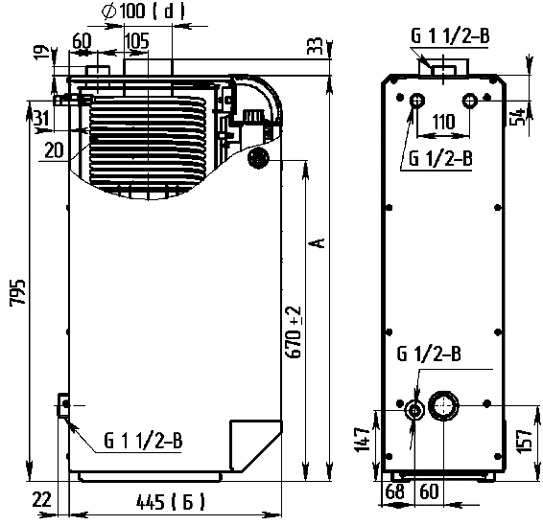
2а - сурет – КОВ-7…16СКC, КОВ-12,5…16СКВC қазаны
Котел КОВ-20 СКC  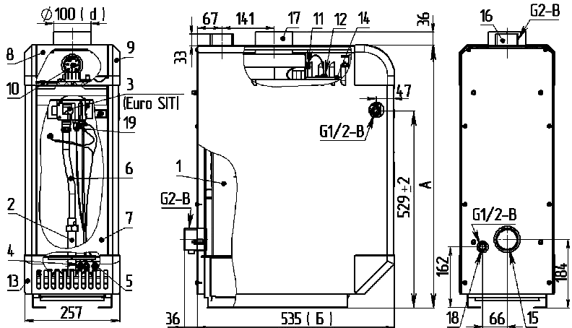 | Котел КОВ-25 СКC  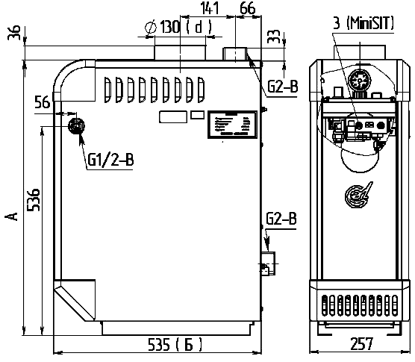
Котел КОВ-20 СКВC  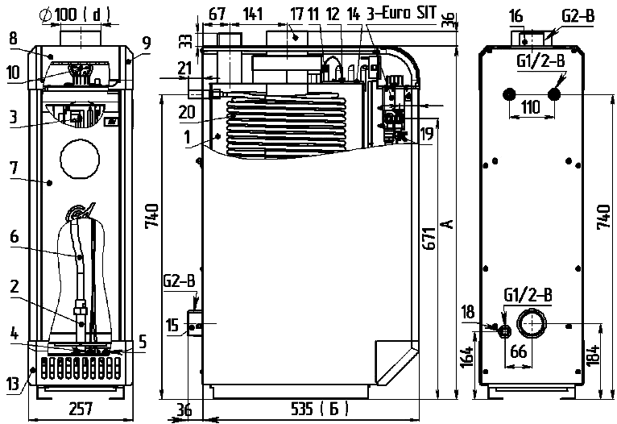 | Котел КОВ-25 СКВC  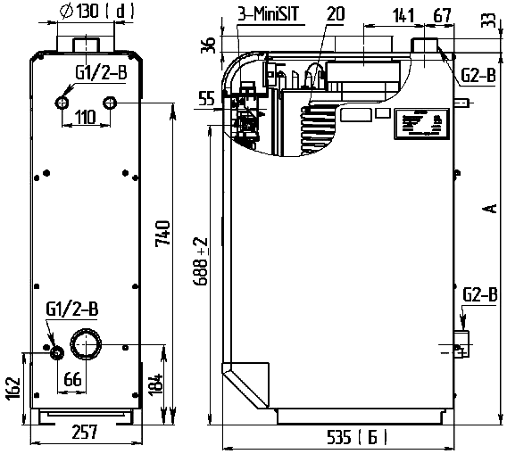
2б - сурет – КОВ-20…25СКC КОВ-20…25СКВC қазаны
1-жылу алмастырғыш; 2-газ жанарғысы құрылғысы; 3-630 EuroSIT, 710 MiniSIT газ жанарғысын реттеу блогы; 4-тұтандыру жанарғысы; 5-жылу буы; 6-сильфонмен жеткізу -1/2” г/ш; 7-есігі;
8-мөлдір панель; 9-фронталь панель; 10-жылытатын су температурасының индикаторы; 11-тарту бойынша қауіпсіздік датчигі: 12-шекті температура бойынша қауіпсіздік датчигі; 13-төменгі панель; 14-жоғарғы жылу оқшауландыру; 15-кіретін жылыту суының жалғаушы келте құбыры;
16-шығатын жылыту суының жалғаушы келте құбыры; 17-түтіндіктерді жалғаушы келте құбыр;
18-тастау (ағызу) келте құбыры; 19-жылуды үзуші, 20- иректүтік
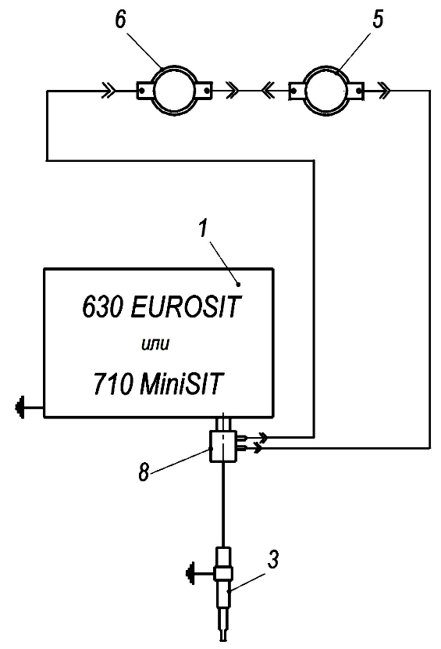 |  | 1-блок газовый;  3-термопара;  5-датчик тяги;  6-датчик по предельной температуре;  8-термопрерыватель.

3-сурет – 630 Eurosit немесе 710 MiniSIT газ клапанымен бар
КОВ-СК(В)C қазандығына лектр қағидалық схемасы

2. МАҚСАТЫНА ҚАРАЙ ПАЙДАЛАНУ
2.1 Қазандықты пайдалануға даярлау.
2.1.1 Қауіпсіздік шаралары

НАЗАР АУДАРЫҢЫЗ!
Қазандықты орнатуды, оны қосуды тек ПБ-12-529-03 сәйкес аттестациядан өткен арнайы мамандандырылған ұйымдардың, сервистік орталықтардың, газбен қамтамасыз етуші ұйымдардың персоналы жүргізе алады!
Қазандыққа техникалық қызмет көрсетуді тек арнайы білімі бар, біліктілігі бар персонал ғана жүргізе алады.

Қазандықпен жұмыс істер алдында пайдалану жөніндегі осы нұсқаулықпен танысу қажет.

ТЫЙЫМ САЛЫНАДЫ:
- ПАЙДАЛАНУ ЕРЕЖЕЛЕРІ ЖӨНІНДЕГІ НҰСҚАМАДАН ӨТПЕГЕН ТҰЛҒАЛАРДЫҢ ҚОСУЫНА;
- ГАЗ РЕТТЕУ ЖӘНЕ ҚАУІПСІЗДІК АВТОМАТИКАСЫ БҰЗЫЛҒАНДА ҚАЗАНДЫҚТЫ ПАЙДАЛАНУҒА;
- ЖЫЛУ БЕРІЛЕТІН МАУСЫМДА ТҰРМЫСТЫҚ МАҚСАТТАРДА ЖЫЛЫТУ ЖҮЙЕСІНЕН ЫСТЫҚ СУДЫ ҚОЛДАНУҒА;
- ГАЗДЫҢ ШЫҒУ ОРНЫН АНЫҚТАУ ҮШІН ОТТЫ ПАЙДАЛАНУҒА;
- ҚАЗАНДЫҚТЫҢ ОТТЫҒЫНДА СЕЙІЛТУ ЖӘНЕ ҚАЗАНДЫҚТЫҢ ЖЫЛЫТУ ЖҮЙЕСІН СУМЕН ТОЛТЫРУСЫЗ ГАЗ ОТТЫҒЫН ТҰТАНДЫРУҒА;
- ЖЫЛЫТУ ЖҮЙЕСІНДЕ СУ АЙНАЛЫМЫ БОЛМАҒАНДА ҚАЗАНДЫҚТЫ ПАЙДАЛАНУҒА;
- БАСҚАРУ БЛОГЫНЫҢ ТҰТҚАСЫ «ЗАКРЫТО/ЖАБЫҚ» КҮЙІНДЕ ТҰРҒАНДЫҒЫН ТЕКСЕРМЕСТЕН ГАЗ ҚҰБЫРЫНДАҒЫ КРАНДЫ АШУҒА;
- ГАЗ ТҰТАНДЫРУ ҚҰРЫЛҒЫСЫН ЖЕКЕ ДАРА ЖӨНДЕУГЕ ЖӘНЕ МОНТАЖДАУҒА НЕМЕСЕ ҚАНДАЙ ДА БІР КОНСТРУКЦИЯЛЫҚ ӨЗГЕРТУЛЕР ЕНГІЗУГЕ;
- ГАЗ ТҰТАНДЫРУ ҚҰРЫЛҒЫСЫНЫҢ ҚҰРАМДАС БӨЛШЕКТЕРІНЕ МЕТАЛЛ НЕМЕСЕ ӨЗГЕ ЗАТТАРМЕН ТАРСЫЛДАТУҒА.

2.1.2 Қазандықты сыртынан тексеру көлемі және бірізділігі.
2.1.2.1 Қазандықты орамасынан ашып, оның механикалық зақымдалуының болмауына көз жеткізу. Бұйымның жиынтықтылығын 1.2.1-т. сәйкес тексеру.

2.1.3 Қазандықты орналастыру және монтаж жөніндегі талаптары мен нұсқаулары
2.1.3.1 Газды жеткізу, қазандыққа сақтандыру жөніндегі қызметтер мен жөндеуді арнайы мамандандырылған ұйым мен жергілікті газ шаруашылығы басқармасы РФ Мемтехқадағалау бекіткен «Газ шаруашылығындағы қауіпсіздік ережелері» және құрылыс нормалары мен ережелеріне ҚНжәнеЕ сәйкес жүргізеді.
Жылыту суын еріксіз айналдыруы бар қазандықты пайдаланғанда және жылыту жүйелерінде ұлғайтушы багы мен сақтандыру клапаны міндетті түрде орнатылуы тиіс (сақтандыру клапаны қазандықтан қалай да ілмекті құрылғыдан бөлінбеуі қажет).

Қазандық орнатылатын үй-жайдың ауданы СП41-108-2004 сәйкес болуы тиіс.

Қабырға мен қазандықтың қаптамасының арасындағы арақашықтық мына мәндерден кем болмауы тиіс:
- 150 мм артынан, оң жағынан және сол жағынан;
- 900 мм алдынан.

Қазандық орнатылатын үй-жайда жану үшін қажетті ауа көлемінің еден мен төбе ойықтары арқылы келіп түсуін қарастыру қажет.

Ойықтардың саңылауларының қосынды көлемі 1 см ² есептен әрбір 225 Вт қуат.
Мысалы, КОВ- 12,5СКС – қазандықтың қуаты - 12,5 кВт.
Онда ойық саңылауының ауданы мына мәнде болады:
$$F=\frac{N_{\text{вт}}}{\text{225}} =\frac{\text{12500}}{\text{225}} =\text{55},6 {\text{см}}^{2}$$

Үй-жайда сақтандыру жұмыстарын жүргізгенде қазандыққа кедергісіз қатынау үшін үй-жай жеткілікті болуы керек және температурасы бойынша 1.1-т. талаптарына сәйкес болуы қажет.

НАЗАР АУДАРЫҢЫЗ!
ҚАЗАНДЫҚТЫ ЖАНАС ШҰҢҚЫРЛАРҒА ОРНАТУҒА ТЫЙЫМ САЛЫНАДЫ.

Монтаж жасау және пайдалану алдында осы нұсқаулықта берілген қағидалармен және ұсыныстармен мұқият танысыңыз.

Қазандыққа монтаж жасау, пайдалану жөніндегі нұсқаманы, жұмысқа қосуды, сақтандыру қызметтерін көрсету мен жөндеуді арнайы мамандандырылған ұйым мен жергілікті газ шаруашылығы басқармасы РФ Ростехқадағалау бекіткен ПБ12-529-2003 және РФ Мемқұрылысының ҚНжәнеЕ 41-01-2003 және ҚНжәнеЕ 41-108-2004 құрылыс нормалары мен ережелеріне сәйкес, қазандықты орнатуға арналған бақылау талонын міндетті түрде толтыра отырып жүргізеді.

Қазандықты газ магистралына қосу артқы жақ қабырғасындағы саңылау арқылы сильфонды шланг арқылы жүргізеді. Жалғану орындарының саңылаусыздығын сабындау арқылы тексеріңіз.
Газдың шығуын анықтау үшін жалынды немесе ұшқынды пайдалануға тыйым салынады. Бұл мақсат үшін тек сабын көбігін, арнайы арналған сұйық құрамдардың немесе арнайы ағуды іздеуші құралдарды пайдалануға болады.

КОВ-СКВС қазандықтары үшін жылыту жүйесінің шығыс келте құбырына Сіздің жүйеңіздің өткізгіш диаметрі бар дөңгелек кранды орнатыңыз. Кран жылыту мерзімі тоқтаған кезеңде ыстық сумен қамтамасыз ету жүйесінің жұмысын қамтамасыз ету үшін және жылыту жүйесін сөндіру үшін қажет.
ЖЫЛЫТУ ЖҮЙЕСІ МЕН ГАЗ МАГИСТРАЛЫ БАР ҚАЗАНДЫҚТЫҢ ЖАЛҒАНУЫ ТЕК ҚАЗАНДЫҚТЫ АЖЫРАТУҒА МҮМКІНДІК БЕРЕТІН БҰРАНДАЛЫ БОЛУЫ ТИІС.
Газбен қамтамасыз ету жүйелеріне монтаж жасау кезінде пайдаланылатын материалдар (құбырлар, фитингілер, сүзгілер және басқалары) сертификатталған, қолдануға рұқсат берілген болуы тиіс. жіберілуі тиіс.
Жылыту жүйесінің құбырларының көлденең учаскелері жылыту аспаптарына (жылыту радиаторларына) қарай және жылыту аспаптарынан қазанға 1м 10 мм кем емес еңіспен жасалауы қажет.
Жылытылмайтын үй-жайда қазандықты орнатқан кезде немесе құбырлар ашық кеңістікте өткізілгенде немесе үй-жайға жылу берілмеген кезде оларды мұқият жылыту қажет.
Ұлғайту багы тікқұбырдың жоғарғы нүктесіне мүмкіндігінше жылу берілетін үй-жайда орнатылады. Жылу берілмейтін үй-жайда бакты орнатқан кезде құбырларды, бак пен ағызу түтігін мұқият жылылау қажет.
Жылыту жүйесінде бос «тығындардың» пайда болуы мүмкін болатындай учаскелер болмауы қажет.

Құбырлар, жылыту аспаптары (жылыту радиаторлары) мен жалғану орындары қымтақты болуы керек, судың ағуы болмауы керек.

НАЗАР АУДАРЫҢЫЗ!
Осы нұсқаулықта берілген қағидаларды бұзған жағдайда қазан кепілді жөндеуге жатпайды.

ЕШҚАШАН

ТАРТУ БОЙЫНША ҚАУІПСІЗДІК ДАТЧИКТЕРІ БАР ЖЕКЕ ҚИМЫЛДАРДЫ ЖАСАУҒА БОЛМАЙДЫ!

Тарту бойынша қауіпсіздік датчигі 2-суретке сәйкес терезеде орнатылуы керек, терезенің қабырғаға тиюіне жол берілмейді.
Қазандықты газбен қамтамасыз ету жүйесіне қосқаннан кейін және жылыту жүйесін жылу тасымалдағышпен толтырғаннан кейін арнайы мамандандырылған сервистік орталықтың немесе жергілікті газ шаруашылығы басқармасының қызметкерлері температуралық режимдерді реттеу және қауіпсіздік автоматикасының іске қосылуын реттеп, тексеруі қажет.

2.1.4 Жылыту жүйесіне қойылатын талаптар.
2.1.4.1 Монтаж жасау алдында және пайдалану алдында жылыту жүйесін бірнеше рет шайып алу қажет.
Ұсынылған монтаж схемасы төменде берілген.

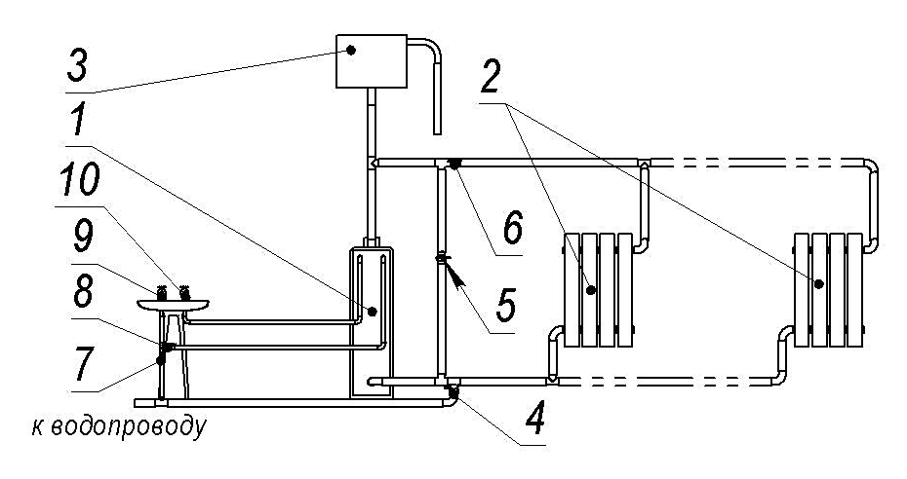
4 - сурет - ЫСЖ контуры бар қазандықты табиғи айналымы бар жүйеге монтаж жасау

1 - қазандық; 2 – жылыту жүйесінің радиаторлары; 3 – кеңейту багы;
4 – су құбырынан жүйені толтыру/сіңіру краны
5 - сурет – ЫСЖ контуры жоқ қазандықты табиғи айналуы бар жүйеге монтаж жасау

Монтаж жасау барысында қолданылатын материалдар лайдан, тоттанудан, қақ басудан және т.с.с. тазартылуы тиіс.

Ыстық сумен жабдықтау жүйесінде түрлі құбырлар қолданылуы мүмкін: мыс, болат, алюминий фольгасы бар пластик және т.б. құбырлар.

Қазандықтың кері жылу суының шығысына сүзгі (қалдық жинаушы, торлы сүзгісі бар лай жинаушы) орнатып, сүзгіні кезең сайын тазартып отыру қажет, сондай –ақ 1,5 bar авариялық-жинау клапанын (сақтандыру клапанын) тазартып отыру қажет.

Монтаж жасау аяқталғаннан кейін гидравилкалық сынақ өткізіп, мүмкін ағу жолдарын жою қажет.

КПД жылу алмасуын нашарлатып, азайтуы мүмкін ішкі қабырғалардағы қақтың, сондай-ақ қақтың жылу алмастырғышының тоттануын болдырмас үшін қазандықты және жылыту жүйесін РД 24.031.120-91 талаптарымен ауыз сумен МемСТ 2874-82 бойынша толтыру, не болмаса арнайы даярланған сумен, мысалы тазартылған сумен толтыру қажет.

Суды химиялық тазарту бойынша білікті мамандардан кеңес алыңыз.

НАЗАР АУДАРЫҢЫЗ!
Болдырмау мақсатында ерітуге жылыту жүйесінің теріс температура кезінде үй-жайларда ұсынылады жылутасығыш ретінде судың орнына қолдануға сұйықтық бар пайдалануға рұқсат беру жүйелерінде жылу температурасы төмен 0 °С және сертификаты бар қолдануға тиісті.

ЖЫЛУ БЕРІЛМЕЙТІН КЕЗЕҢДЕ ҚАЗАНДЫҚ ПЕН ЖЫЛЫТУ ЖҮЙЕСІНДЕГІ СУДЫ АҒЫЗУҒА БОЛМАЙДЫ.

Суды кеңейткіш бакқа оның буланып шығу шамасына қарай қосыңыз.

НАЗАР АУДАРЫҢЫЗ!
ЖЫЛУ АЛМАСТЫРҒЫШТЫҢ КІРУІ МЕН ШЫҒЫСЫНДА ІЛМЕКТІ ҚҰРЫЛҒЫЛАР БОЛҒАНДА ЖӘНЕ ЖЫЛУ АЛМАСТЫРҒЫШТА ОРНАТЫЛҒАН, НЕ БОЛМАСА ЖЫЛУ АЛМАСТЫРҒЫШ ПЕН ІЛМЕКТІ ҚҰРЫЛҒЫ АРАСЫНДА 1,5 bar АВАРИЯЛЫҚ-ТҮСІРУ КЛАПАНЫ БОЛМАҒАНДА, ЖЫЛУ АЛМАСТЫРҒЫШТАН АҚҚАН ЖАҒДАЙДА ШАҒЫМДАР ҚАБЫЛДАНБАЙДЫ.

2.1.5 Түтінді басу жүйесіне қойылатын талаптар.
2.1.5.1 Табиғи тартылуды қамтамасыз ету үшін түтінді басу жүйесіне келесі талаптар қойылады:

Түтін құбырының биіктігі 1-кестеде көрсетілген қазандықтың оттығында сейілуді (тартуды) қамтамасыз етуі тиіс, ол қазандықтың оттық камерасының деңгейінен 3 м кем болмауы қажет;

Түтідік құрылысында жалғау құбыры болғанда, оны мына шарттардың бірінен таңдап алады:
а) түтіндіктің (қуып таратудағы) тік учаскесі 6-суретке сәйкес;
б) көлденең учаскесі дәнекер құбырлар аспауы тиіс 3 м, бірақ бұл ретте ең төменгі қажетті биіктігі түтін артады ұзындығына тең көлденең учаскесі;
в) көлденең қимасы мұржаны кем болмауы тиіс присоединительной құбырлар қазандық.
Монтаж жасауға ұсынылатын схемасы төменде берілген.

6-сурет – Түтіндікке монтаж жасау схемасы

Түтіндік құбырдың сыртқы бөлігі кемінде 20 мм қалыңдықтағы жылу оқшауландырғышпен жылылануы қажет.

Түтінді басудың дұрыс орындалған жүйесі қазандықтың тұрақты жұмыс істеуін қамтамасыз етіп, оның қызмет ету мерзімін ұзартады.

2.1.6 Су бөлу орындарындағы ыстық судың температурасына қойылатын талаптар.
2.1.6.1 Су бөлу нүктесінде ыстық судың температурасы 60ºС артық болмауы тиіс. Бұл талап су бөлудің белгіленген режимінде 60ºС артық емес судың қайнау температурасын қамтамасыз ететін күйге реттеуіштің тұтқасын орнатумен қамтамасыз етіледі. Температураны бақылау қазандықтың алдыңғы панеліндегі индикатор бойынша жүргізіледі.

НАЗАР АУДАРЫҢЫЗ!
Реттеуіштің тұтқасы 90 ºС тиісті максимум температурасы күйінде болғанда ыстық судың температурасы 60ºС жоғары болуы мүмкін, ол суды бөлудің белгіленбеген режимінде жоғары.

2.1.7 Бұйымды орнату және жұмысқа даярлау.

НАЗАР АУДАРЫҢЫЗ!
Қазандықты орнату мен оны қосуды тек авторландырылған персонал жобалық құжаттамаға сәйкес жүргізе алады!

2.1.7.1 Қазандықты жылу жүйесіне қосуды бұрандалы жалғағыштардың көмегімен (1-кестені қараңыз).

Қазандықты түтіндікке жалғау Ø100 мм.
Газ клапанын газ құбырына құбырлар арқылы қосу.
Пьез тұтандыру батырмасын басу арқылы ұшқынның барлығына көз жеткізу қажет.

ЕШҚАШАН ТАРТУ ДАТЧИКТЕРІМЕН ЖЕКЕ ҚОЗҒАЛУ ӘРЕКЕТТЕРІН ОРЫНДАМАҢЫЗ!

Газбен қамтамасыз ету жүйесіне қазандықты қосқаннан кейін және жылу тасымалдағышымен жылу жүйесін толтырғаннан кейін арнайы мамандандырылған сервистік орталықтың немесе жергілікті газ шаруашылығы басқармасының жұмыскерлері температуралық режимдерді реттеуге және қауіпсіздік автоматикасының іске қосылуына реттеп, тексеру қажет.

2.2 Қазандықты іске қосу
2.2.1 Қазандықты бірінші рет іске қосуды авторландырылған персонал (сервистік қызмет) қазан келесі бірізділікте орнатылған кезде орындайды:

Жылыту жүйесін суға толтыру.

Есікті ашыңыз.

Ағынды тарту өлшеуішімен тарту күшінің барлығын тексеріңіз (1-кестені қараңыз).

НАЗАР АУДАРЫҢЫЗ!
ТАРТУ КҮШІ БОЛМАҒАН КЕЗДЕ ГАЗ ЖАНАРҒЫСЫН ТҰТАТУҒА ТЫЙЫМ САЛЫНАДЫ.

Реттеуіштің тұтқасы «ВЫКЛЮЧЕНО/СӨНДІРІЛГЕН» күйінде тұрғандығына көз жеткізіңіз.

Газ кранын газ келетін құбырдан ашыңыз.

Реттеуіш тұтқасын «Запальная горелка/Тұтандыру жанарғысы» («») күйіне бұрыңыз (7-суретті қараңыз).
630 EUROSIT
710 MINISIT
7-сурет – газ жанарғысы реттеу блогының тұтқасы
Реттеу тұтқасын таяна тұрып, төменге басып, осы күйінде кемінде 1 минут ұстап тұрыңыз (газ құбырынан ауаны шығару үшін).

Пьез тұтандыру батырмасын («») басып, тұтандырғыштың жанып тұрғандығына көз жеткізіңіз де, тұтқаны кемінде 40 секунд ұстап тұрыңыз.

Блоктың тұтқасын сағат тіліне қарсы «1» күйіне бұрағыз – негізгі жанарғылары аз жалынмен жануы тиіс.

Түтіндік қызып, жылыту жүйесіндегі су айналымы басталғанша күте тұрыңыз (түтіндіктің және қазандыққа келетін құбырдың қызуын ұстап көру арқылы анықтаңыз).

Жылу жүйесі қызған кезде температура реттеуішінің шкаласын ауыстырумен 40-тан 90 ºС дейінгі диапазонында шығатын судың қажетті температурасын белгілеу керек.

Есікті орнына салу.

НАЗАР АУДАРЫҢЫЗ!
ҚАЗАНДЫҚТЫ ТҰТАНДЫРҒАНДА ЖЫЛУ АЛМАСТЫРҒЫШ ПЕН ТҮТІНДІК ҚҰБЫРЫНЫҢ САЛҚЫН ҚАБЫРҒАЛАРЫНДА СУ КОНДЕНСАТЫ ТҮЗІЛЕДІ, ОЛ ҚАЗАНДЫҚТЫҢ ОТТЫҒЫНА ТҮСЕДІ, ЖЫЛУ АЛМАСТЫРҒЫШ ПЕН ТҮТІНДІК ҚҰБЫРЫ ҚЫЗҒАН КЕЗДЕ СУ КОНДЕНСАТЫ ТОҚТАЙДЫ.

2.3 Қазандықты сөндіру

2.3.1 Есікті ашу.

Қазандықты сөндіру реттеуіш тұтқасын «ВЫКЛЮЧЕНО/СӨНДІРІЛГЕН» күйге қойғанда жүргізіледі.
НАЗАР АУДАРЫҢЫЗ!
ҚОРҒАНЫСТЫҢ ІСКЕ ҚОСЫЛУЫМЕН БОЛҒАН ҚАЗАНДЫҚТЫ ӨШІРУ КЕЗІНДЕ (ТАРТУДЫҢ БОЛМАУЫ, ЖЫЛУ АЛМАСТЫРҒЫШТЫҢ ҚЫЗЫП КЕТУІ) ҚАЙТА ҚОСУДЫ КЕМІНДЕ 1 МИНУТТЕН КЕЙІН ҚАЗАНДЫҚТЫ ТОҚТАТҚАН СЕБЕПТІ АНЫҚТАҒАННАН КЕЙІН ЖҮРГІЗУ ҚАЖЕТ!

Газ келетін құбырдағы газ кранын жабу.

Есікті орнына қою.

Егер мына жағдайларда:
- ТҰТАНДЫРҒЫШ ЖАНАРҒЫ ТҰТАНДЫРМАҚ БОЛҒАН БІРНЕШЕ ӘРЕКЕТТЕН КЕЙІН СӨНЕДІ, БАРЛЫҚ ӘРЕКЕТТЕРДІ ТОҚТАТЫП, ГАЗ КЕЛЕТІН ҚҰБЫРДАҒЫ ГАЗ КРАНЫН ЖАУЫП, ГАЗ ҚЫЗМЕТІН НЕМЕСЕ СЕРВИСТІК ОРТАЛЫҚТЫ ШАҚЫРТУ ҚАЖЕТ!

2.4 Ықтимал бұзылулар және оларды жөндеу тәсілдері.

2.4.1 Ықтимал бұзылулар және оларды жөндеу тәсілдері төменде көрсетілген.
Ықтимал бұзылу атаулары | Бұзылу себебі | Жөндеу тәсілі | Кім жөндейді
1 | 2 | 3 | 4
Қазандықтағы судың температурасы 90 ºС, ал жылыту радиаторлары суық | Жылыту жүйесінде су жоқ немесе судың айналуы әлсіз | Жүйені суға толтыру.  Жүйеден ауаны шығару.  Жылыту жүйесіндегі еңістердің сәйкессіздігін алып тастау | Қазандықтың меншік иесі  Қазандықтың меншік иесі  Қазандықтың меншік иесі
Қазандықтың тұтандырғыш жанарғысын тұтатқанда пьезтұтандыру батырмасы іске қосылмайды. | Пьез тұтандыру жүйесі бұзылған. | Пьез тұтандырудың бұзылған элементін ауыстыру (уақытша, бұзылуды анықтаған сәттен бастап тез оттықты пайдаланудың бұзылуын жөндеуге дейін, ширатылған қағаз немесе сіріңкемен тұтандыру) | Шебер-баптаушы
Қазандықты тұтандырғанда электр магнитті клапан ашық күйде тұрмайды, тұтқаны жібергеннен кейін тұтандырғыш жанарғы сөнеді | Жылу генераторы-электр магниті электр тізбегінің үзілуі.  Жылу генераторы ЭҚК талап етілген шамадан аз шығарады.  Электр магнит бұзылған. | Ұстатқыш қалыптардағы бұрандарды тартып бұрау, сымның тұтастығын тексеру, қазандықтың салмағына тұйықталудың болмауы.  Жылу генераторын ауыстыру  Электр магнитті ауыстыру. | Қазанның меншік иесі  Шебер-баптаушы  Шебер-баптаушы

Кестенің жалғасы.
1 | 2 | 3 | 4
«Запальник/тұтандырғыш» күйінде блок тұтқасын басқанда тұтандырғыш жанарғы жанбайды немесе негізгі жанарғыларды тұтатқанда қатты дүрсіл шығады | Газ сүзгісі бітелген.  Тұтандырғыш жанарғыда шүмек бітелген  Тұтандырғыш жанарғының от саңылаулары бітелген | Жанарғы блогының кірісіндегі сүзгіні тазарту.  Тұтандыру жанарғысының шүмегін тазарту  Тұтандырғыш жанарғының от саңылауларын тазарту. | Шебер-баптаушы  Шебер-баптаушы  Шебер-баптаушы
Тұтандырғыш пен жанарғының жалыны сөнеді | Газдың берілуінің сөнуі. Қазандық оттығындағы кері тарту. Қазандықтағы су қызып кеткен. | Жанарғының сөну себебін анықтау. Жанарғының сөну себептерін жойғаннан кейін жанарғыларды тұтандыру қажет | Қазандықтың меншік иесі
Қазандықтағы су температурасы артқанда негізгі жанарғылар сөнбейді | Жылу реттеуішінің манометрлі торабының қайта қымталуы | Жылу реттеуішін ауыстыру | Шебер-баптаушы

3. САҚТАУ
3.1 Қазандықтарды сақтауды жабық үй-жайларда оралған түрінде жүзеге асыру қажет. Сақтау шарттарының тобы 4 (Ж2) МемСТ15150-69 бойынша.
3.2 Кепілді сақтау мерзімі - шығарылған күннен бастап 12 ай.

4. ТАСЫМАЛДАУ
4.1 Қазандықтарды оралған түрінде тасымалдайды.

Қазандықтар кез-келген көлік түрімен нақты көлік түріне қолданылатын жүкті тасымалдау қағидаларына сәйкес тасымалданады.

Қазандықтар тек орамасында көрсетілген күйінде ғана тасымалданады. Тасымалдау кезінде қазандықтарды көлденең және тік орын алмасудан сенімді түрде бекітуді көздеу қажет.

Қазандықтар тиеу-түсіру жұмыстары мен тасымалдау кезінде атмосфералық жауын-шашынның әсеріне түспеуі қажет.

5. КӘДЕГЕ ЖАРАТУ
5.1 Кәдеге жаратудың айрықша талаптары қойылмайды.

6. ӨНДІРУШІНІҢ КЕПІЛДІКТЕРІ
6.1 Өндіруші қазандықтың ТШ-4931-048-07508919-2000 талаптарына сәйкестігіне тасымалдау, сақтау, монтаж жасау және пайдалану ережелерін сақтаған жағдайда кепілдік береді.

6.2 Кепілді пайдалану мерзімі бұйымның соңғы пайдаланушыға сатылған күнінен бастап 36 айды құрайды, алайда тасымалдау, сақтау, монтаж жасау және пайдалану шарттарын сақтаған жағдайда шығарылған күнінен бастап 48 айдан артық емес. 14-інші пайдалану айынан бастап кепілдік тек жыл сайын сервистік қызметтен өту туралы белгісі болғанда ғана жарамды. Жиі сервистік техникалық қызмет көрсету тұтынушының жеке қаражатының есебінен жүргізіледі, не болмаса бұйымға қызмет көрсетуге арналған шарттың құнына кіреді.
Бұйымға арналған жалпы кепілді мерзім аяқталғанда тораптары мен жиынтықтаушы бөлшектеріне арналған кепілдік осы бөлшектерге жолдама техникалық құжатқа сәйкес беріледі.
Кепілді жөндеу бойынша жұмыстарды жүргізгенде келесі қағидаттарды басшылыққа алу қажет:
- жылу алмастырғыш істен шыққан кезде жылу алмастырғыш ауыстырылуы керек;
- автоматика элементтері істен шыққан кезде тек осы бөлшектері ғана ауыстырылады, қазандықты ауыстырудың қажеттілігі жоқ.

Кепілдік тек келесі шарттарды міндетті түрде сақтағанда ғана жарамды:
- монтаж бен іске қосып-баптау жұмыстарын РФ Өңірлік даму министрінің 30.12.2009ж. №624 бұйрығына сәйкес жұмыс түрлеріне рұқсаты туралы куәлігі бар, сондай-ақ РФ Заңнамасына сәйкес осы жұмыс түрлерін жүргізуге арналған өзге де рұқсат құжаттары мен лицензиялары бар, сонымен бірге бұйымды монтаж жасау мен пайдалану жөніндегі жергілікті нормалар мен басшылық ұйғарымдарын, мемлекеттік стандарттардың (МемСТ), қолданыстағы құрылыс нормалары мен ережелерін (ҚНжәнеЕ) сақтай отырып, ұйымдардың мамандары жүргізгенде;
- бұйым монтаж жасауға дейін құрғақ үй-жайда сақталуы тиіс;
- соңғы пайдаланушының бұйымның пайдалануға енгізілуін растайтын қазандықты орнатуға арналған толтырылған бақылау талоны мен кепілдік талоны болуы тиіс.

6.3. Кепілдік міндеттемелері мына жағдайларда тоқтатылады:
- Пайдалану жөніндегі нұсқаулықта көрсетілген бұйымды сақтау, тасымалдау, пайдалану және техникалық қызмет көрсету ережелерін бұзғанда;
- қазандықты орнатуға арналған толтырылған кепілді талон мен бақылау талонының болмауы;
- жыл сайын сервистік техникалық қызмет көрсетуден өтуі туралы белгінің болмауы (бұйымды пайдалануға енгізген күннен бастап 14-інші ай аяқталғанда);
- бұйымның жұмысқа қабілеттілігін бұзған қосалқы бөлшектерін өзіндік жөндеу, демонтаж, ауыстыру;
- берілген жұмыстарды жүргізуге тиісті рұқсаттары жоқ тұлғалардың монтаж жасау, іске қосып-баптау, жөндеу және техникалық қызмет көрсету жөніндегі жұмыстарын жүргізу;
- бұйымның монтаж жасау және пайдалану процесінде механикалық бұзылуы;
- қазандықтың үстіңгі бетіне агрессивті химиялық заттардың және т.б. түсуінен болған бұзылу;
- қазандықтың конструкциясына өзгертулер енгізу;
- судың қатуынан болған бұзылу бұзылулар;
- қазандықтың ішіне бөгде заттардың, нәрселердің, сұйықтықтардың, жәндіктердің және т.б. түсіп кетуінен болған бұзылулар;
- апат, өрт, тұрмыстық факторлардан болған бұзылулар;
- бұйымның тетіктерінде және тораптарында қақтың пайда болу себептерінен жабдықтың жұмысының нашарлауы немесе бұзылуы;
- газ немесе сумен қамтамасыз ету желілерінің параметрлерінің бір немесе жиі өзгеруін болдырмау;
- бұйымды тағайындалу мақсатына сай пайдаланбау.

Кепілдік шарттарымен таныстым _____________ (______________)
сатып алушының қолы сатып алушының Т.А.Ә.

ТҰТЫНУШЫНЫҢ НАЗАРЫНА!
Қазандықтың кепілді жөнделуі тек бұзылу факті 8 800 200 52 55 (қоңырау тегін) жедел байланыс желісінің телефоны бойынша тіркелгеннен кейін ғана орындалатын болады.
Қазандықтың қызмет ету мерзімі – осы нұсқаулықтың талаптарын орындаған кезде өндірілген күннен бастап 15 жылдан кем емес.

НАЗАР АУДАРЫҢЫЗ!
Қазандық Кеден одағының мүшелері – мемлекеттер нарығында өнімнің бірыңғай айналым белгісімен таңбаланған.
Қазандыққа жапсырылған таңба мен бірыңғай белгіні қазандықтың қызмет ету мерзімі ішінде сақтау қажет.

6.4 Жоғары температура мен агрессивті орта (газ жанарғысы құбырлары, жылу буы, тұтандыру электроды) әсеріндегі қазандықтың жиынтықтаушы бөлшектері қажеттілігі бойынша қызмет ету мерзімі ішінде ауыстырылады.
6.5 Қазандықтарға кепілді және кепілді мерзімнен кейін қызмет көрсететін кәсіпорындардың мекенжайлары А қосымшасында көрсетілген. 6.6 Газ жанарғысының нашар тартуы мен оның бұзылуы туралы пайдалану ұйымына дерек хабарлау қажет.

НАЗАР АУДАРЫҢЫЗ!
ҮЙ-ЖАЙДЫҢ ІШІНДЕ ГАЗ ИІСІ ШЫҚҚАН КЕЗДЕ ГАЗ ҚҰБЫРЫНДАҒЫ ГАЗ КРАНЫН ЖАУЫП, ҮЙ-ЖАЙДЫ ЖЕЛДЕТІП АЛЫП, ПАЙДАЛАНУШЫ ҰЙЫМНЫҢ АПАТ ҚЫЗМЕТІН ШАҚЫРУ ҚАЖЕТ, БҰЛ РЕТТЕ ШЫЛЫМ ШЕГУГЕ, СІРІҢКЕ ТҰТАТУҒА, ЭЛЕКТР АСПАПТАРЫН ПАЙДАЛАНУҒА ТЫЙЫМ САЛЫНАДЫ!

7. ҚАБЫЛДАУ ТУРАЛЫ КУӘЛІК
КОВ-_______СК____С су жылытатын жылыту қазандығы, завод номері ____________________________
мемлекеттік стандарттардың, қолданыстағы техникалық құжаттамалардың міндетті талаптарына сәйкес жасалып, қабылданды және пайдалануға жарамды деп танылды.
Қазандық ұқсастырып жасаудан №_____________________ сәйкестендіру таңбасымен қорғалған.
Қазандық Кеден одағының ТР ТС 016/2011 «Газ тәрізді отынмен жұмыс істейтін аппараттардың қауіпсіздігі туралы» техникалық регламентінің талаптарына сәйкес келеді.
Жылу алмастырғыш 0,2 МПа (2 кгс/см²) гидравликалық қысымымен беріктілікке және герметикалы болуына тексерілген.

Шығарылған күні __________________________________________
^{(күні, айы, жылы)}

Цехтың өкілі ________________________________________
(жеке қолы, қолын таратып жазу)

ТББ бастығы М.О. ____________________________________
(жеке қолы, қолын таратып жазу)

8. ҚАЗАНДЫҚТЫ ОРНАТУҒА АРНАЛҒАН БАҚЫЛАУ ТАЛОНЫ
1 КОВ-______ СК___C қазандығын орнату күні__________ Зав.№_______________________________________________________
2 Орнатылған мекенжайы_____________________________________
________________________________________________________________________________________________________________________
3 Қызмет көрсетуші ұйымның атауы ____________________________
________________________________________________________________________________________________________________________
Телефон_____________________________________________________
Адрес_______________________________________________________
________________________________________________________________________________________________________________________
4 Монтажды кім жүргізген_____________________________________
________________________________________________________________________________________________________________________
5 Қазандықты реттеу мен баптауды кім жүргізді (орнату орнында), ұйымның мөртаңбасы__________________________________________
________________________________________________________________________________________________________________________
6 Газ жіберілген күн__________________________________________
____________________________________________________________
7 Газды жіберген кім және нұсқама ________________________
________________________________________________________________________________________________________________________
8 Нұсқама тыңдалды, қазандықты пайдалану ережелерін меңгерді
______________________________________________________________________________________________________________________________________________
(абоненттің тегі, аты, әкесінің аты)

____ ______________ 201 __ ж. ____________________ (абоненттің қолы)
9 Талонды толтырған тұлғаның қолы________________________________
_______________________________________________________________________
(тегі, аты, әкесінің аты)

____ _______________ 201 __ ж. _________________
(қолы)

9. № КЕПІЛДІК ТАЛОНЫ
Қазандықтың үлгісі | КОВ-_______СК___C | Сатылған күннен бастап кепілдік мерзімі | 36 ай
Завод номері |  | Сату күні
Сатушы фирма
Сатушы фирманың мекенжайы |  | Сатушы фирманың мөрі  Сатушының қолы
Сатушы фирманың телефоны

№ 3 ҮЗІК ТАЛОНЫ
 |  | Сатушы фирманың мөрі
Бұйым | КОВ-________СК___C | Сатушы фирманың мөрі
Заво номері |  | Сатушы фирманың мөрі
Кепілдік мерзімі |  | Сатушы фирманың мөрі
Сатушы фирма |  | Сатушы фирманың мөрі
Сату күні |  | Сатушы фирманың мөрі

№ 2 ҮЗІК ТАЛОНЫ
 |  | Сатушы фирманың мөрі
Бұйым | КОВ-________СК___ C | Сатушы фирманың мөрі
Заво номері |  | Сатушы фирманың мөрі
Кепілдік мерзімі |  | Сатушы фирманың мөрі
Сатушы фирма |  | Сатушы фирманың мөрі
Сату күні |  | Сатушы фирманың мөрі

№ 1 ҮЗІК ТАЛОНЫ
 |  | Сатушы фирманың мөрі
Бұйым | КОВ-________СК___ C | Сатушы фирманың мөрі
Заво номері |  | Сатушы фирманың мөрі
Кепілдік мерзімі |  | Сатушы фирманың мөрі
Сатушы фирма |  | Сатушы фирманың мөрі
Сату күні |  | Сатушы фирманың мөрі

Өндіруші кәсіпорын:
413110, Ресей Федерациясы, Саратов обл., Энгельс қ., Дальняя көш., 5 «а» үй
тел./ факс (8453) 52-55-55, 76-28-19
жедел желі телефоны
8 800 200 52 55

 | Тапсырыс-нарядтың номері
 | Бұйым | КОВ-________СК___C
ЖК мөрі  Шебердің қолы | Завод номері
ЖК мөрі  Шебердің қолы | Келіп түскен күні
ЖК мөрі  Шебердің қолы | Жөндеу күні
ЖК мөрі  Шебердің қолы | Шебер
ЖК мөрі  Шебердің қолы | Ақаудың көрінуі

 | Тапсырыс-нарядтың номері
 | Бұйым | КОВ-________СК___C
ЖК мөрі  Шебердің қолы | Завод номері
ЖК мөрі  Шебердің қолы | Келіп түскен күні
ЖК мөрі  Шебердің қолы | Жөндеу күні
ЖК мөрі  Шебердің қолы | Шебер
ЖК мөрі  Шебердің қолы | Ақаудың көрінуі

 | Тапсырыс-нарядтың номері
 | Бұйым | КОВ-________СК___C
ЖК мөрі  Шебердің қолы | Завод номері
ЖК мөрі  Шебердің қолы | Келіп түскен күні
ЖК мөрі  Шебердің қолы | Жөндеу күні
ЖК мөрі  Шебердің қолы | Шебер
ЖК мөрі  Шебердің қолы | Ақаудың көрінуі

10. ЖЫЛ САЙЫН СЕРВИСТІК ҚЫЗМЕТ КӨРСЕТУДІ ЖҮРГІЗУДІ ЕСЕПКЕ АЛУ
(сервистік орталық маманы жүргізеді және толтырады)

СҚ күні | СО маманының Т.А.Ә., лауазымы және қолы | Тұтынушының Т.А.Ә. және қолы | Келесі СҚ күні | Ескерту

11. ТЕХНИКАЛЫҚ КУӘЛАНДЫРУДЫ ЖҮРГІЗУДІ ЕСЕПКЕ АЛУ
(арнайы мамандандырылған газ таратушы ұйымның жұмыскері жүргізеді және толтырады)

Күні | Тораптың атауы | Куәландыру нәтижесі | Кезеңді куәландыру | Келесі куәландыру мерзімі | АГҰ маманының Т.А.Ә., лауазымы және қолы

А қосымшасы (анықтамалық)
Құрамындағы қымбат және түсті металдар туралы мәліметтер.
Түсті металдар жоқ.
Түсті металл КОВ-СКВC қазандығының ирек түтігінде түсті металл бар: мыс – 3,5кг.
Б қосымшасы
КЕПІЛДІК БОЙЫНША ЖӨНДЕУ ЖҮРГІЗЕТІН ҰЙЫМДАРДЫҢ ТІЗБЕСІ

№  т.т. | Қызмет көрсету өңірі | Ұйымдар | Мекенжайы | Телефондары
1 | Қазақстан Республикасы,  Қостанай қ. және Қостанай обл. | ЖШС "Газаппарат" | Қостанай қ., Баймағамбетов к-сі, 326 | (7142) 53-88-77
2 | Республика Казахстан | ТОО "Виаст" | Орал қаласы, Ш. Айталиев көшесі, ғимараты 4 | (7112) 93- 97- 27,  93-97-37
3 | Қазақстан республикасы | ЖШС "Аква-монтаж" | г. Актобе, ул. Асау-Барақ. 55 А | (7132) 21-24-07,  74-15-71

